

**Об утверждении Плана по управлению пастбищами и их использованию в Казыгуртском районе на 2017-2018 годы**

С истёкшим сроком

Решение Казыгуртского районного маслихата Южно-Казахстанской области от 21 декабря 2017 года № 24/144-VI. Зарегистрировано Департаментом юстиции Южно-Казахстанской области 8 января 2018 года № 4371. Прекращено действие в связи с истечением срока

      В соответствии с подпунктом 15) пункта 1 статьи 6 Закона Республики Казахстан "О местном управлении и самоуправлении" от 23 января 2001 года и подпунктом 1) статьи 8 Закон Республики Казахстан от 20 февраля 2017 года "О пастбищах", Казыгуртский районный маслихат РЕШИЛ:

      1. Утвердить План по управлению пастбищами и их использованию в Казыгуртском районе на 2017-2018 годы согласно приложению.

      2. Государственному учреждению "Аппарат Казыгуртского районного маслихата" в установленном законодательством Республики Казахстан порядке обеспечить:

      1) государственную регистрацию настоящего решения в территориальном органе юстиции;

      2) в течение десяти календарных дней со дня государственной регистрации настоящего решения маслихата направление его копии в бумажном и электронном виде на казахском и русском языках в Республиканское государственное предприятие на праве хозяйственного ведения "Республиканский центр правовой информации" для официального опубликования и включения в Эталонный контрольный банк нормативных правовых актов Республики Казахстан;

      3) в течение десяти календарных дней после государственной регистрации настоящего решения направление его копии на официальное опубликование в периодические печатные издания, распространяемых на территории Казыгуртского района;

      4) размещение настоящего решения на интернет-ресурсе Казыгуртского районного маслихата после его официального опубликования.

      3. Настоящее решение вводится в действие по истечении десяти календарных дней после дня его первого официального опубликования.

|  |
| --- |
| *Председатель сессии* |
| *районного маслихата* | *С. Тургараев* |
| *Секретарь районного маслихата* | *У. Копеев* |

|  |  |
| --- | --- |
|  | Приложение к решению Казыгуртского районного маслихата от 21 декабря 2017 года № 24/144-VI |

**План по управлению пастбищами и их использованию в Казыгуртском районе на 2017-2018 годы**

      Настоящий План по управлению пастбищами и их использованию по Казыгуртскому району на 2017-2018 годы (далее – План) разработан в соответствии с Законами Республики Казахстан от 20 февраля 2017 года "О пастбищах", от 23 января 2001 года "О местном государственном управлении и самоуправлении в Республике Казахстан", приказом Заместителя Премьер-Министра Республики Казахстан – Министра сельского хозяйства Республики Казахстан от 24 апреля 2017 года № 1736 "Об утверждении Правил рационального использования пастбищ" (зарегистрирован в Министерстве юстиции Республики Казахстан 28 апреля 2017 года №15090), приказом Министра сельского хозяйства Республики Казахстан от 14 апреля 2015 года № 3-3/332 "Об утверждении предельно допустимой нормы нагрузки на общую площадь пастбищ" (зарегистрирован в Министерстве юстиции Республики Казахстан 15 мая 2015 года № 11064).

      План принимается в целях рационального использования пастбищ, устойчивого обеспечения потребности в кормах и предотвращения процессов деградации пастбищ.

      План содержит:

      1) схему (карту) расположения пастбищ на территории административно-территориальной единицы в разрезе категорий земель, собственников земельных участков и землепользователей на основании правоустанавливающих документов;

      2) приемлемые схемы пастбищеоборотов;

      3) карту с обозначением внешних и внутренних границ и площадей пастбищ, в том числе сезонных, объектов пастбищной инфраструктуры;

      4) схему доступа пастбищепользователей к водоисточникам (озерам, рекам, прудам, копаням, оросительным или обводнительным каналам, трубчатым или шахтным колодцам), составленную согласно норме потребления воды;

      5) схему перераспределения пастбищ для размещения поголовья сельскохозяйственных животных физических и (или) юридических лиц, к которых отсутствуют пастбища, и перемещения его на предоставляемые пастбища;

      6) схему размещения поголовья сельскохозяйственных животных на отгонных пастбищах физических и (или) юридических лиц, не обеспеченных пастбищами, расположенными в сельском округе;

      7) календарный график по использованию пастбищ, устанавливающий сезонные маршруты выпаса и передвижения сельскохозяйственных животных;

      8) иные требования, необходимые для рационального использования пастбищ на соответствующей административно-территориальной единице.

      План принят с учетом сведений о состоянии геоботанического обследования пастбищ, сведений о ветеринарно-санитарных объектах, данных о численности поголовья сельскохозяйственных животных с указанием их владельцев-пастбищепользователей, физических и (или) юридических лиц, данных о количестве гуртов, отар, табунов, сформированных по видам и половозрастным группам сельскохозяйственных животных, сведений о формировании поголовья сельскохозяйственных животных для выпаса на отгонных пастбищах, особенностей выпаса сельскохозяйственных животных на культурных и аридных пастбищах, сведений о сервитутах для прогона скота, иных данных, предоставленных государственными органами, физическими и (или) юридическими лицами.

      Вся площадь Казыгуртского района составляет 409304 гектаров. Вся совокупность сельскохозяйственных угодий насчитывает 275086 гектаров, в том числе посевная площадь 100 889 гектаров, орошаемая посевная площадь 12349 гектаров, многолетние древесные растения 1950 гектаров, сенокосы 30905 гектаров, пастбища 133460 гектаров.

      По категориям земли подразделяются на:

      земли, используемые в целях сельского хозяйства - 275086,0 гектаров;

      земли населенных пунктов - 39701,0 гектаров;

      земли, используемые в промышленности, транспорте, связи, обороне и в других несельскохозяйственных целях - 2274,0 гектаров;

      земли особо охраняемых природных территорий - 76573,0 гектаров;

      земли лесного фонда - 60,0 гектаров;

      земли водного фонда - 424,0 гектаров.

      6244 гектаров земли Казыгуртского района используют Толебийский и Сайрамский районы.

      По административно-территориальному делению в Казыгуртском районе имеются 13 сельских округов, 64 сельских населенных пункта.

      Содержание:

      1 Природа

      2 Климат

      3 Гидрография

      4 Сельское хозяйство

      Природа:

      В связи с природно-климатическими условиями территория района делится на 3 зоны.

      1. В засушливую, жаркую пустынную и полупустынную зону входит сельский округ Шанак. Рельеф этой зоны холмистая равнина, медленно повышающаяся с юга к востоку. Климат теплый, отличающийся сухостью. Зима короткая, преимущественно теплая. Толщина снежного покрова в среднем не превышает 11 сантиметров.

      2. В сильно засушливую жаркую предгорную зону входят сельские округа Шарбулак, Шарапхана, Кызылкия, Карабау, Каракозы Абдалиев и Қазыгурт. Рельеф этой зоны равнинный. Основные водоразделы проходят по горным хребтам Казыгурт и Каржантау. Климат теплый, засушливый.

      3. Горная зона расположена юго-восточнее ущелий Угама и Казыгурта. Рельеф этой зоны отличается горными склонами, расчлененными речными долинами, рубежами и водоразделами.

      Климат:

      С северо-запада на восток и с юго-запада на северо-запад проходят и постепенно объединяются горные цепи Қазыгурта и Қаржантау. Климат этой зоны отличается от климата равнинной и предгорной зоны. Лето прохладное с грозовыми дождями, иногда с градом. Зима суровая, снежный покров может лежать 3-4 месяца. Толщина снежного покрова может достигать 80-100 сантиметр. Годовое количество осадков 3200-3900 милиметр. Земли этой зоны используются как сенокосные угодья и как летние пастбища.

      Гидрография:

      Реки: Водный фонд района состоит из поверхностных и подземных вод. К поверхностным водам относятся реки Келес и Угам. Река Угам берет свое начало в горах Таласского Алатау, а река Келес – в горах Каржантау. Другие речки Уя, Каржан, Акпарак, Шарбулак и Какпак являются притоками реки Келес, который впадает в Сырдарию.

      Водоемы и пруды:

      водохранилище "Рабат", емкостью 50 000 м3;

      водохранилище "Акбастау", емкостью 00 000 м3;

      водохранилище "Кокибел", емкостью 100 000 м3;

      Сельское хозяйство:

      На территории района 275 086 гектар земель пригодных для ведения сельского хозяйства, в том числе 100918 гектар пашни, 12 349 гектар орошаемой пашни, многолетних растений 1950 гектар, сенокосные угодия 30905 гектар, пастбищных 133460 гектар.

      По Казыгуртскому району крупного крупно рогатый скот -72409, овец и коз-289445, лошадей-28075 голов.

**Сведения о количестве поголовья скота, имеющихся площадей природных пастбищ и требуемых площадей природных пастбищ в разрезе сельских и поселковых округов Казыгуртского района:**

|  |  |  |  |  |  |
| --- | --- | --- | --- | --- | --- |
| № | Сельский округ | Верблюд | Лощадь | В том числе | Требующих природных пастбищ |
| Содержащихся в неволе |
| 1 | 2 | 3 | 4 | 5 | 6 |
| 1 | Шарбулак | - | 2086 | 89 | 1997 |
| 2 | Турбат | - | 2961 | 50 | 2911 |
| 3 | Шарапхана | - | 2564 | 180 | 2384 |
| 4 | Кызылкия | - | 1667 | 160 | 1507 |
| 5 | Какпак | - | 926 | 110 | 816 |
| 6 | Жаңабазар | - | 3585 | 150 | 3435 |
| 7 | Сабыр Рахимов | - | 1655 | 110 | 1545 |
| 8 | Алтынтюбе | - | 3025 | 340 | 2685 |
| 9 | Каракозы Абдалиев | - | 3233 | 393 | 2840 |
| 10 | Шанак | - | 1379 | 180 | 1199 |
| 11 | Карабау | - | 1891 | 80 | 1811 |
| 12 | Казыгурт | - | 1665 | - | 1665 |
| 13 | Жигерген | - | 1438 | 85 | 1353 |
|  | Всего: | - | 28075 | 1927 | 26148 |

|  |  |  |  |  |  |
| --- | --- | --- | --- | --- | --- |
| Крупнорогатый скот | В том числе | Требует природных пастбищ, | Мелкорогатый скот | В том числе | Требует природных пастбищ |
| Содержащихся  в неволе | Содержащихся  в неволе |
| 7 | 8 | 9 | 10 | 11 | 12 |
| 6835 | 4120 | 2715 | 17243 | 351 | 16892 |
| 6754 | 110 | 6644 | 19373 | 690 | 18683 |
| 5906 | 420 | 5486 | 21255 | 1350 | 19905 |
| 3563 | 480 | 3083 | 22369 | 1200 | 21169 |
| 4152 | 430 | 3722 | 20385 | 400 | 19985 |
| 8600 | 1300 | 7300 | 17000 | 250 | 16750 |
| 3874 | 330 | 3544 | 13302 | 300 | 13002 |
| 6490 | 800 | 5690 | 23930 | 4500 | 19430 |
| 7498 | 824 | 6674 | 50057 | 969 | 49088 |
| 3600 | 120 | 3480 | 37000 | 350 | 36650 |
| 4600 | 320 | 4280 | 16114 | 350 | 15764 |
| 6704 | 250 | 6454 | 17317 | 150 | 17167 |
| 3833 | 200 | 3633 | 14100 | 3000 | 11100 |
| 72409 | 9704 | 62705 | 289445 | 13860 | 275585 |

**Уровень обеспеченности скота на пастбищах:**

|  |  |  |  |  |  |  |
| --- | --- | --- | --- | --- | --- | --- |
| № | Число сельских округов | Общая площадь пастбищных угодий в сельских округах  гектар | Поголовья и площадь требуемых пастбищных угодии, гектар | | | |
| Лощадь | Норма,  гектар | Требуемые пастбищные угодия, гектар | Крупнорогатый скот |
| 1 | 2 | 3 | 4 | 5 | 6 | 7 |
| 1 | Шарбулак | 6948 | 1997 | 9,0 | 17973 | 2715 |
| 2 | Турбат | 5034 | 2911 | 9,0 | 26199 | 6644 |
| 3 | Шарапхана | 9019 | 2384 | 9,0 | 21456 | 5486 |
| 4 | Кызылкия | 6442 | 1507 | 9,0 | 13563 | 3083 |
| 5 | Какпак | 5483 | 816 | 9,0 | 7344 | 3722 |
| 6 | Жанабазар | 8616 | 3435 | 9,0 | 30915 | 7300 |
| 7 | Сабыр Рахимов | 3074 | 1545 | 9,0 | 13905 | 3544 |
| 8 | Алтынтюбе | 5146 | 2685 | 9,0 | 24165 | 5690 |
| 9 | Каракозы Абдалиев | 45218 | 2840 | 9,0 | 25560 | 6674 |
| 10 | Шанак | 27916 | 1199 | 9,0 | 10791 | 3480 |
| 11 | Карабау | 1604 | 1811 | 9,0 | 16299 | 4280 |
| 12 | Казыгурт | 0 | 1665 | 9,0 | 14985 | 6454 |
| 13 | Жигерген | 8961 | 1353 | 9,0 | 12177 | 3633 |
|  | Всего: | 133460 | 26148 | 9,0 | 235332 | 62705 |

|  |  |  |  |  |  |  |
| --- | --- | --- | --- | --- | --- | --- |
| Норма,  гектар | Требуемые пастбищные угодия,  гектар | Мелкорогатый скот | Норма,  гектар | Требуемые пастбищные угодия,  гектар | Общая площадь требуемых пастбищных угодии, гектар | Общая разница в районе пастбищ и необходимых пастбищ, (+,-) |
| 8 | 9 | 10 | 11 | 12 | 13 | 14 |
| 8,0 | 21720 | 16892 | 2,5 | 42230 | 81923 | 74975 |
| 8,0 | 53152 | 18683 | 2,5 | 46707 | 126058 | 121024 |
| 8,0 | 43888 | 19905 | 2,5 | 49763 | 115107 | 106088 |
| 8,0 | 24664 | 21169 | 2,5 | 52922 | 91149 | 84707 |
| 8,0 | 29776 | 19985 | 2,5 | 49963 | 87083 | 81600 |
| 8,0 | 58400 | 16750 | 2,5 | 41875 | 131190 | 122574 |
| 8,0 | 28352 | 13002 | 2,5 | 32505 | 74762 | 71688 |
| 8,0 | 45520 | 19430 | 2,5 | 48575 | 118260 | 113114 |
| 8,0 | 53392 | 49088 | 2,5 | 122720 | 201672 | 156454 |
| 8,0 | 27840 | 36650 | 2,5 | 91625 | 130256 | 102340 |
| 8,0 | 34240 | 15764 | 2,5 | 39410 | 89949 | 88345 |
| 8,0 | 51632 | 17167 | 2,5 | 42917 | 109534 | 109534 |
| 8,0 | 29064 | 11100 | 2,5 | 27750 | 68991 | 60030 |
|  | 501640 | 275585 | 2,5 | 688962 | 1425934 | 1292474 |

      Ветеринарно-санитарные помещения, обслуживающие домашних животных: купка мелко рогатого скота-21, пункт искусственного осеменение-47, биотермические котловины-7.

**Информация о ветеринарно-санитарных учреждениях:**

|  |  |  |  |  |  |
| --- | --- | --- | --- | --- | --- |
| № | Сельские округа | Ветеринарные станции | Купка мелкорогатого скота | Пункт искусственного осеменение | Биотермические котловины |
| 1 | Шарбулак | 1 | 1 | 3 | 1 |
| 2 | Турбат | 1 | 1 | 4 | 1 |
| 3 | Шарапхана | 1 | 2 | 4 | 1 |
| 4 | Кызылкия | 1 | 1 | 4 |  |
| 5 | Қакпак | 1 | 1 | 3 |  |
| 6 | Жанабазар | 1 | 1 | 4 |  |
| 7 | Сабыр Рахимов | 1 | 1 | 3 | 1 |
| 8 | Алтынтюбе | 1 | 2 | 3 | 1 |
| 9 | Каракозы Абдалиев | 1 | 4 | 5 | 1 |
| 10 | Шанак | 1 | 3 | 4 |  |
| 11 | Карабау | 1 | 2 | 4 |  |
| 12 | Қазыгурт | 2 | 0 | 2 | 1 |
| 13 | Жигерген | 1 | 2 | 4 |  |
|  | Всего: | 14 | 21 | 47 | 7 |

      Средняя урожайность пастбищ на сухую массу 5,3 центнер/гектар, кормовая единица 3,1 центнер/гектар.

**Оценка массивной урожайности природно-кормовых угодий и кормовых единиц (центнер/гектар):**

|  |  |  |  |  |  |
| --- | --- | --- | --- | --- | --- |
| Предложения по сезонному использованию пастбищ | Продуктивность качества пастбищ в пищевых единицах (центнер/гектар) | | | | |
| Хорошая | Выше среднего | Средняя | Ниже среднего | Плохая |
| 1 | 2 | 3 | 4 | 5 | 6 |
| Весенне-летний, осенний и летний | Выше 11,0 | 7,0-11,0 | 4,0-6,9 | 2,0 -3,9 | Ниже 2,0 |
| Весенний | Выше 7,5 | 5,5-7,5 | 3,0-5,4 | 1,5-2,9 | Ниже 1,5 |
| Осенний | 3,0-4,0 | 2,0-2,9 | 1,0-1,9 | - | Ниже 1,0 |
| Весенний-осенний | Весенне-осенний оценивается на протяжении двух сезонов | | | | |

**Поток корма оценивается по следующим показателям:**

|  |  |  |  |
| --- | --- | --- | --- |
| Рекомендация использоввание сезонных пастбищ | Фертильность корма  (объем кормовой единицы в 100 килограмм сухой массы) | | |
| Хорошая | Средняя | Плохая |
| 1 | 2 | 3 | 4 |
| Весеннее | Выше 68 | 51-69 | Ниже 51 |
| Весенне-летнее, осенне-летнее | Выше 50 | 40-50 | Ниже 40 |
| Осеннее | Выше 40 | 30,40 | Ниже 30 |

      1. Карабауский сельский округ.

      Центр - село Сынтас.

      Населенные пункты- Қарабау, Сынтас, Ушбулак, Жумысшы.

      Количество населения-6455 человека.

      Общая площадь округа-15550 гектар.

      В том числе:

      сельскохозяйственные земли-13700 гектар;

      общая площадь пашни:-7055 гектар;

      орошаемые земли-275 гектар;

      многолетние насаждения-50 гектар;

      сенокосные земли-1114 гектар;

      пастбищная земля-4222 гектар.

**Данные о количестве поголовья скота сельскохозяйственных животных по месту жительства:**

|  |  |  |  |  |  |
| --- | --- | --- | --- | --- | --- |
| № | Населенные пункты | Верблюды | Лошади | Крупный скот | Мелкий скот |
| 1 | Карабау |  | 275 | 466 | 1453 |
| 2 | Сынтас |  | 361 | 3006 | 4947 |
| 3 | Ушбулақ |  | 631 | 751 | 6292 |
| 4 | Жумысшы |  | 624 | 377 | 3422 |
|  | Всего: |  | 1891 | 4600 | 16114 |

**Информация о ветеринарно-санитарных учреждениях:**

|  |  |  |  |  |  |
| --- | --- | --- | --- | --- | --- |
| № | Населенные пункты | Ветеринарные станции | Купка мелкорогатого скота | Пункт искусственного осеменения | Биотермические котловины |
| 1 | Карабау |  | 1 | 1 |  |
| 2 | Сынтас | 1 |  | 1 |  |
| 3 | Ушбулак |  | 1 | 1 |  |
| 4 | Жумысшы |  |  | 1 |  |
|  | Всего: | 1 | 2 | 4 |  |

**График использования календаря пастбищ для распределения сельскохозяйственных животных и сезонных маршрутов распространения. Продолжительность пастбищного периода следующая:**

|  |  |  |  |
| --- | --- | --- | --- |
| № | Форма выпуска, срок перегона скота в горной зоне | Срок возврата скота в горной зоне выпуска | Примечание |
| 1 | Апрель - май | Август - сентябрь |  |

**График потребности в пастбище скота сельскохозяйственных животных:**

|  |  |  |  |  |  |  |
| --- | --- | --- | --- | --- | --- | --- |
| № | Населенные пункты | Общая площадь пастбищ в населенных пунктах, гектар | Поголовья скота и требуемая площадь пастбищных земель, гектар | | | |
| Лощадь | Норма,  гектар | Необходимые пастбища,  гектар | Крупнорогатый скот |
| 1 | 2 | 3 | 4 | 5 | 6 | 7 |
| 1 | Карабау | 1258 | 241 | 9 | 2169 | 466 |
| 2 | Сынтас | 474 | 341 | 9 | 3069 | 2676 |
| 3 | Ушбулак | 1994 | 611 | 9 | 5499 | 751 |
| 4 | Жумысшы | 696 | 614 | 9 | 5526 | 380 |
|  | Всего: | 4422 | 1811 | 9 | 16299 | 4280 |

|  |  |  |  |  |  |  |
| --- | --- | --- | --- | --- | --- | --- |
| Норма,  гектар | Необходимые пастбища,  гектар | Мелкорогатый скот | Норма,  гектар | Необходимые пастбища,  гектар | Общая площадь необходимых пастбищ,  гектар | Разница между общей пастбищей и необходимой пастбищ в населенных пунктах,  (-,+) |
| 8 | 9 | 10 | 11 | 12 | 13 | 14 |
| 8 | 3728 | 1453 | 2,5 | 3632,5 | 9529,5 | - |
| 8 | 21408 | 4947 | 2,5 | 12367,5 | 36844,5 | - |
| 8 | 6008 | 5892 | 2,5 | 14730 | 26237 | - |
| 8 | 3040 | 3462 | 2,5 | 8655 | 17221 | - |
|  | 34184 | 15754 | 2,5 | 39385 | 89832 | 85410 |

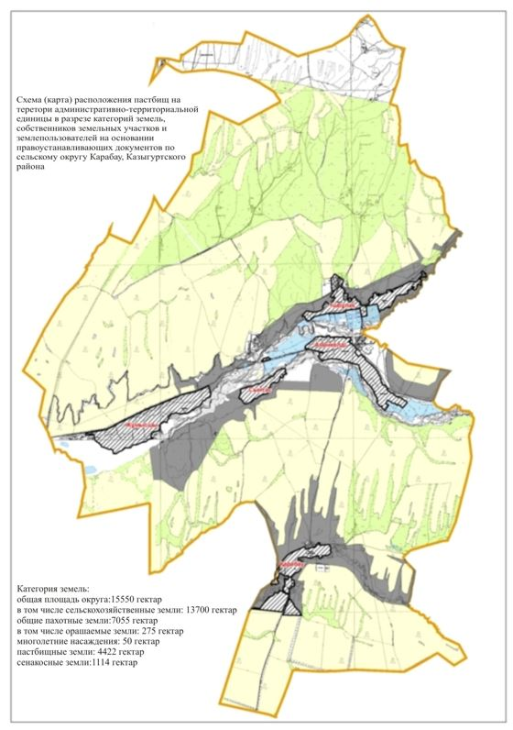

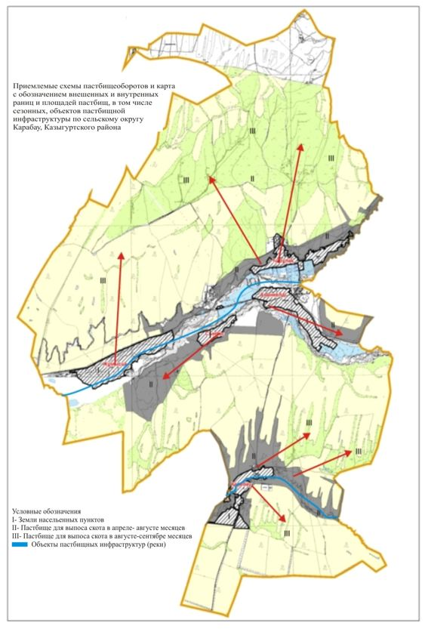

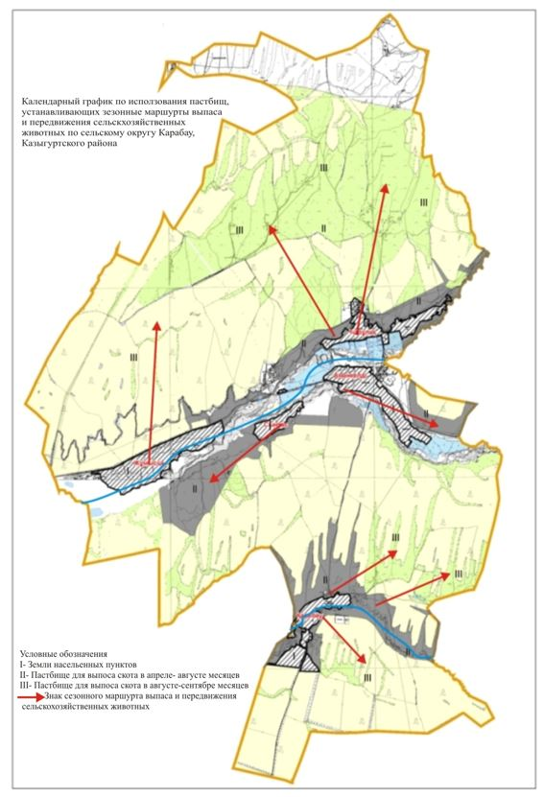

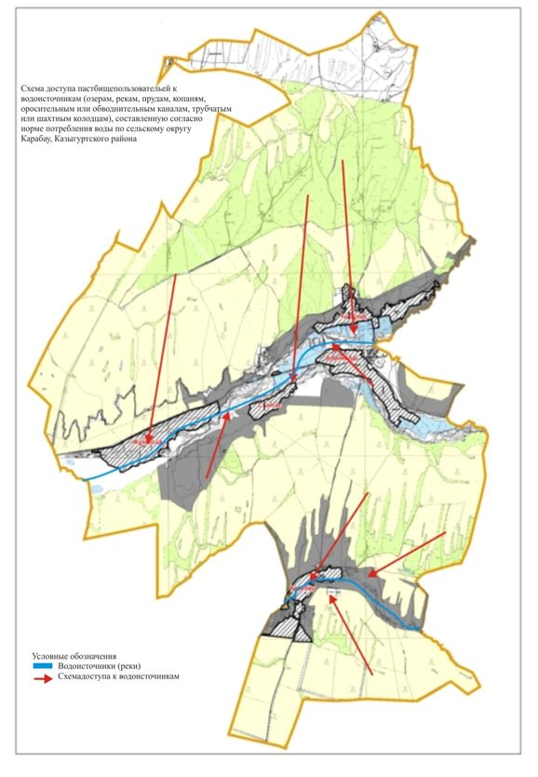

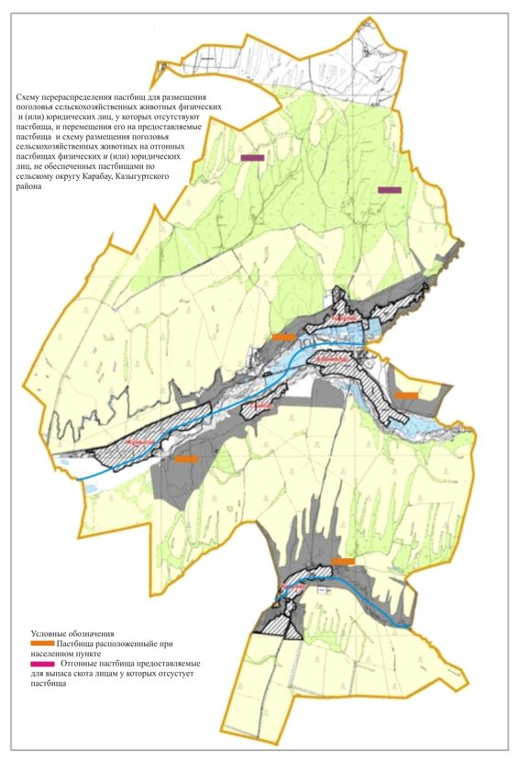

      2. Шарбулакский сельский округ.

      Центр - село Шарбулак.

      Населенные пункты- Шарбулак и Акбастау.

      Количество населения-4796 человека.

      Общая площадь округа-27645 гектар.

      В том числе:

      сельскохозяйственные земли-24115 гектар;

      общие пахотные земли-7932 гектар;

      орошаемые земли-747 гектар;

      многолетние насаждения-123 гектар;

      пастбищные земли-10118 гектар;

      сенокосные земли-5481 гектар.

**Данные о количестве поголовья скота сельскохозяйственных животных по населенным пунктам:**

|  |  |  |  |  |  |
| --- | --- | --- | --- | --- | --- |
| № | Населенные пункты | Верблюд | Лощадь | Крупнорогатый скот | Мелкорогатый скот |
| 1 | Шарбулак | - | 1332 | 1203 | 9589 |
| 2 | Акбастау | - | 754 | 5632 | 7654 |
| Всего: | | - | 2086 | 6835 | 17243 |

**Данные о ветеринарно-санитарных учреждениях:**

|  |  |  |  |  |  |
| --- | --- | --- | --- | --- | --- |
| № | Населенные пункты | Ветеринарные станции | Купка мелкорогатого скота | Пункт искусственного осеменения | Биотермические котловины |
| 1 | Шарбулак | 1 | 1 | 2 | 1 |
| 2 | Акбастау | - | - | 1 | - |
| Всего: | | 1 | 1 | 3 | 1 |

**График календаря использования пастбищ для распределения сельскохозяйственных животных и сезонных маршрутов распространения. Продолжительность пастбищного периода следующая:**

|  |  |  |  |
| --- | --- | --- | --- |
| № | Форма выпуска, срок перегона скота в горной зоне | Срок возврата скота в горной зоне выпуска | Примечание |
| 1 | Апрель - май | Август - сентябрь |  |

**График потребности в пастбище скота сельскохозяйственных животных:**

|  |  |  |  |  |  |  |
| --- | --- | --- | --- | --- | --- | --- |
| № | Населенные пункты | Общая площадь пастбищ в населенных пунктах, гектар | Поголовья скота и требуемая площадь пастбищных земель, гектар | | | |
| Лощадь | Норма,  гектар | Необходимые пастбища,  гектар | Крупнорогатый скот |
| 1 | 2 | 3 | 4 | 5 | 6 | 7 |
| 1 | Шарбулак | 7050 | 1239 | 9 | 11151 | 1213 |
| 2 | Акбастау | 3068 | 758 | 9 | 6822 | 1502 |
|  | Всего: | 10118 | 1997 | 9 | 17973 | 2715 |

|  |  |  |  |  |  |  |
| --- | --- | --- | --- | --- | --- | --- |
| Норма,  гектар | Необходимые пастбища,  гектар | Мелкорогатый скот | Норма,  гектар | Необходимые пастбища,  гектар | Общая площадь необходимых пастбищ,  гектар | Разница между общей пастбищей и необходимой пастбищ в населенных пунктах,  (-,+) |
| 8 | 9 | 10 | 11 | 12 | 13 | 14 |
| 8 | 9704 | 9298 | 2,5 | 23245 | 44100 | - |
| 8 | 12016 | 7594 | 2,5 | 18985 | 37823 | - |
|  | 21720 | 16892 | 2,5 | 42230 | 81923 | 71805 |

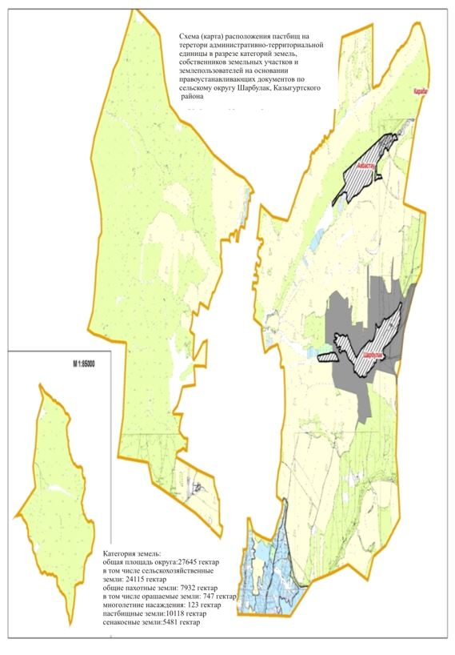

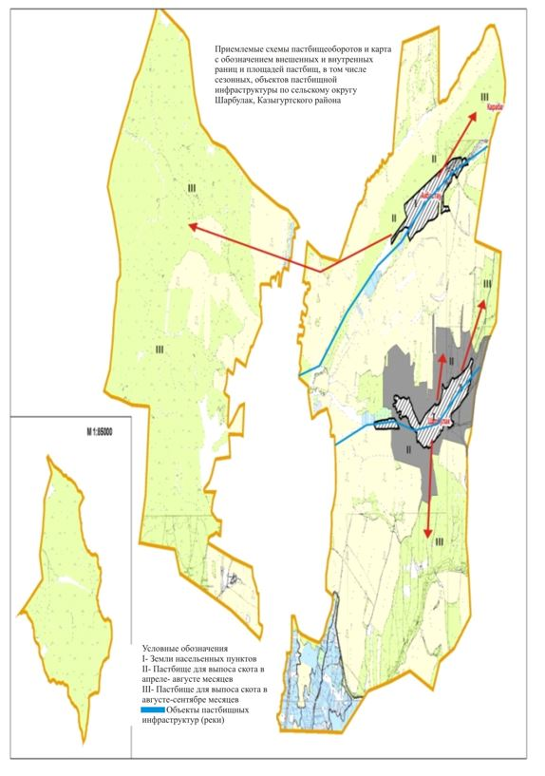

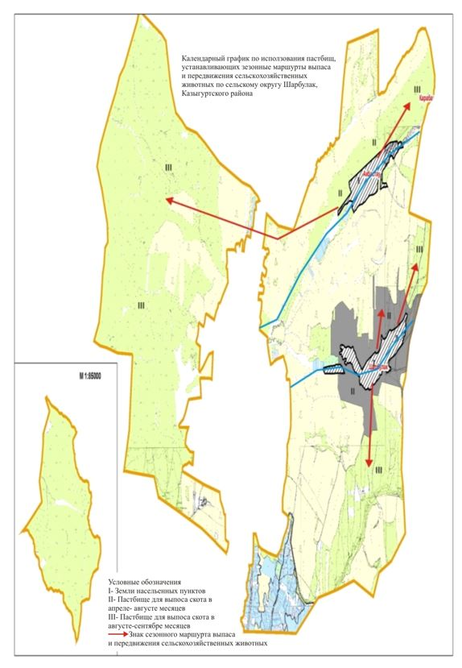

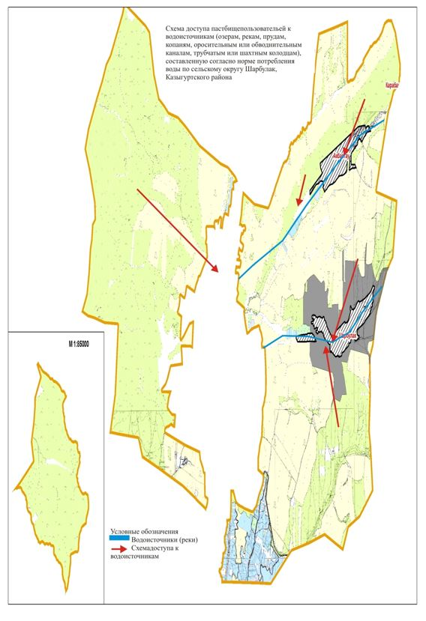

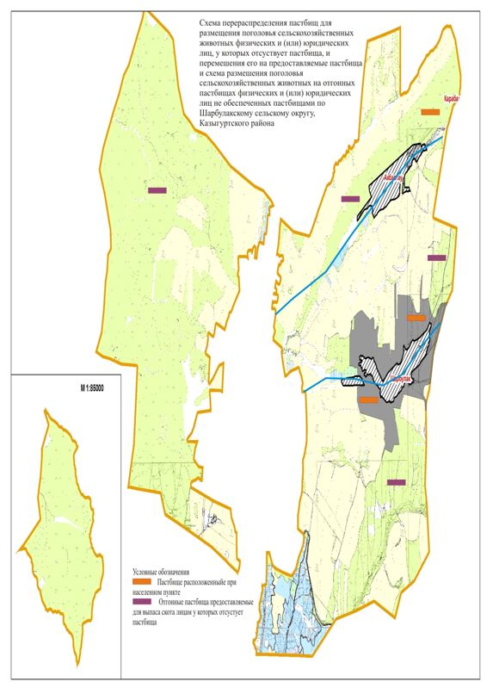

      3. Жигергенский сельский округ.

      Центр-село Жигерген

      Населенные пункты- Жигерген, Айнатас, Дикан, Кызылбулак, Тесик тобе и Угам

      Количество населения-4500 человек

      Общая площадь округа-189783 гектар

      В том числе:

      сельскохозяйственные земли-104003 гектар;

      общие пахотные земли-2991 гектар;

      орошаемые земли-268 гектар;

      многолетние насаждения-436 гектар;

      пастбищные земли-53780 гектар;

      сенокосные земли-1695 гектар.

**Данные о количестве поголовья скота сельскохозяйственных животных по населенным пунктам:**

|  |  |  |  |  |  |
| --- | --- | --- | --- | --- | --- |
| № | Населенные пункты | Верблюд | Лощадь | Крупнорогатый скот | Мелкорогатый скот |
| 1 | Жигерген |  | 300 | 950 | 3725 |
| 2 | Айнатас |  | 213 | 570 | 2097 |
| 3 | Дикан |  | 268 | 715 | 2629 |
| 4 | Кызылбулак |  | 128 | 340 | 1252 |
| 5 | Тесик тобе |  | 311 | 1000 | 4038 |
| 6 | Угам |  | 218 | 268 | 359 |
|  | Всего |  | 1438 | 3833 | 14100 |

**Данные о ветеринарно-санитарных учреждениях:**

|  |  |  |  |  |  |
| --- | --- | --- | --- | --- | --- |
| № | Населенные пункты | Ветеринарные станции | Купка мелкорогатого скота | Пункт искусственного осеменения | Биотермические котловины |
| 1 | Жигерген | 1 |  | 1 |  |
| 2 | Айнатас |  |  |  |  |
| 3 | Дикан |  |  | 1 |  |
| 4 | Кызылбулак |  | 1 | 1 |  |
| 5 | Тесик тобе |  | 1 | 1 |  |
| 6 | Угам |  |  |  |  |
|  | Всего | 1 | 2 | 4 |  |

**График календаря использования пастбищ для распределения сельскохозяйственных животных и сезонных маршрутов распространения. Продолжительность пастбищного периода следующая:**

|  |  |  |  |
| --- | --- | --- | --- |
| № | Форма выпуска, срок перегона скота в горной зоне | Срок возврата скота в горной зоне выпуска | Примечание |
| 1 | Апрель - май | Август - сентябрь |  |

**График потребности в пастбище скота сельскохозяйственных животных:**

|  |  |  |  |  |  |  |
| --- | --- | --- | --- | --- | --- | --- |
| № | Населенные пункты | Общая площадь пастбищ в населенных пунктах, гектар | Поголовья скота и требуемая площадь пастбищных земель, гектар | | | |
| Лощадь | Норма, гектар | Необходимые пастбища,  гектар | Крупнорогатый скот |
| 1 | 2 | 3 | 4 | 5 | 6 | 7 |
| 1 | Жигерген | 13996 | 240 | 9 | 2160 | 850 |
| 2 | Айнатас | 7992 | 213 | 9 | 1917 | 560 |
| 3 | Дикан | 10023 | 248 | 9 | 2232 | 715 |
| 4 | Кызылбулак | 4773 | 123 | 9 | 1107 | 340 |
| 5 | Тесик тобе | 14843 | 311 | 9 | 2799 | 900 |
| 6 | Угам | 2535 | 218 | 9 | 1962 | 268 |
|  | Всего | 53780 | 1353 | 9 | 12177 | 3633 |

|  |  |  |  |  |  |  |
| --- | --- | --- | --- | --- | --- | --- |
| Норма,  гектар | Необходимые пастбища,  гектар | Мелкорогатый скот | Норма,  гектар | Необходимые пастбища, гектар | Общая площадь необходимых пастбищ,  гектар | Разница между общей пастбищей и необходимой пастбищ в населенных пунктах,  (-,+) |
| 8 | 9 | 10 | 11 | 12 | 13 | 14 |
| 8 | 6800 | 3125 | 2,5 | 7812,5 | 16772,5 | - |
| 8 | 4480 | 1497 | 2,5 | 3742,5 | 10139,5 | - |
| 8 | 5720 | 1829 | 2,5 | 4572,5 | 12524,5 | - |
| 8 | 2720 | 1252 | 2,5 | 3130 | 6957 | - |
| 8 | 7200 | 3038 | 2,5 | 7595 | 17594 | - |
| 8 | 2144 | 359 | 2,5 | 897,5 | 5003,5 | - |
|  | 29064 | 11100 | 2,5 | 27750 | 68991 | 15211 |

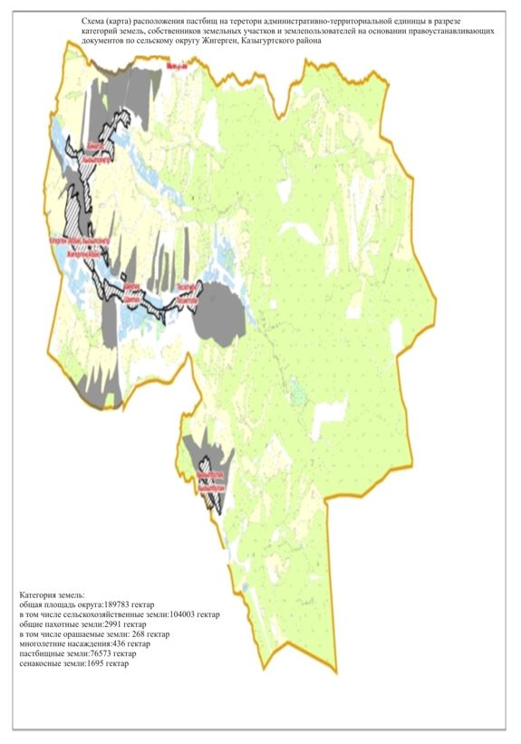

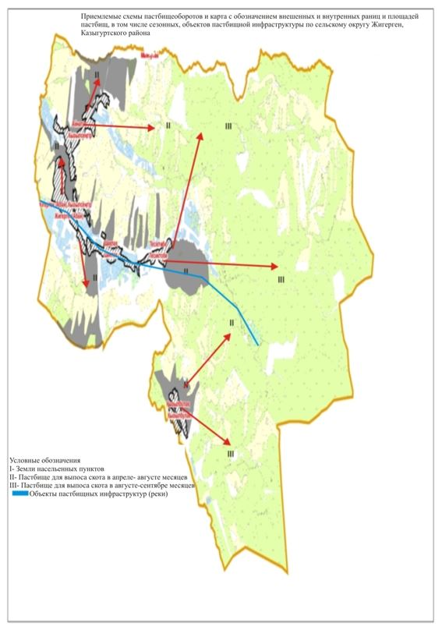

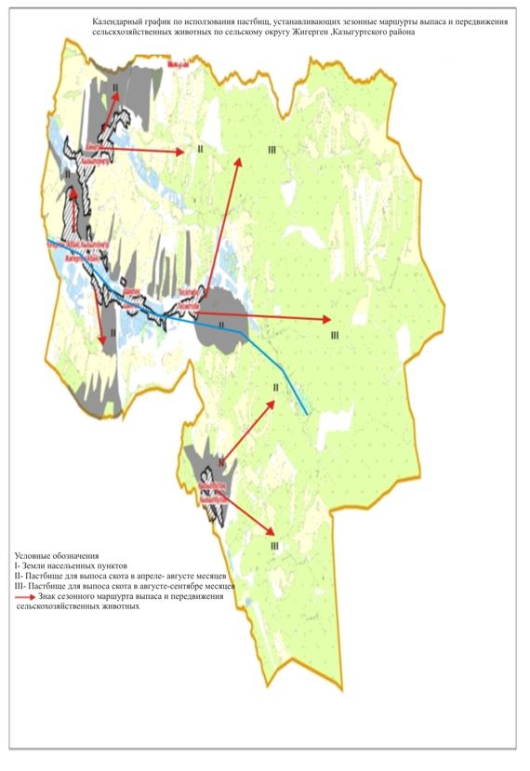

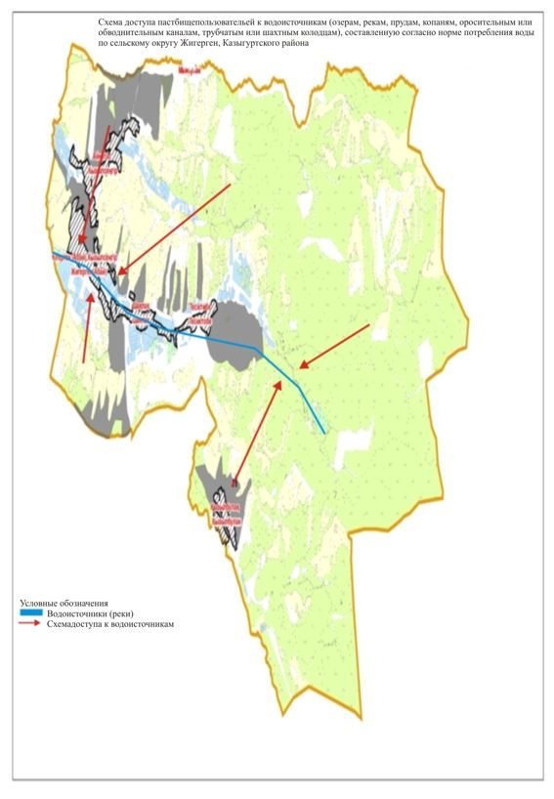

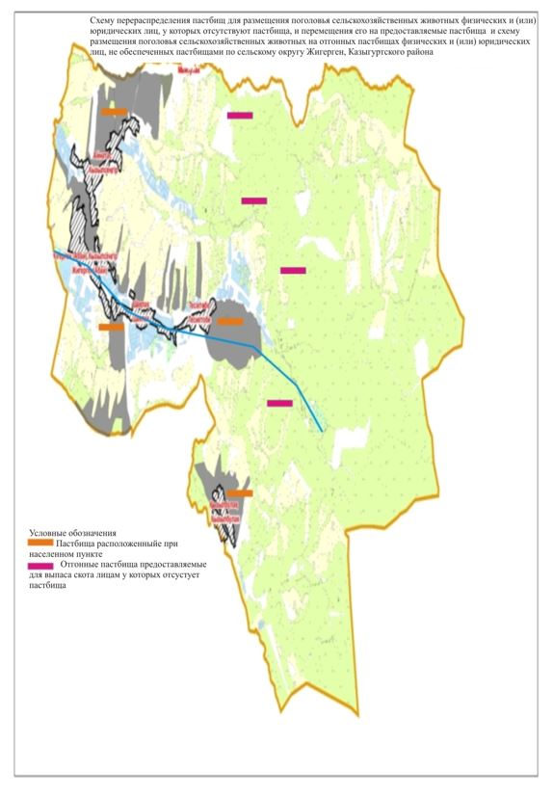

      4. Жанабазарский сельский округ.

      Центр-село Жанабазар

      Населенные пункты- Жанабазар, ХХ-лет, Улгили, Карабастау, Женис, Жылыбулак, Жанажол, Тилектес и Жанаталап

      Количество населения-12187 человек

      Общая площадь округа-37221 гектар

      В том числе:

      сельскохозяйственные земли-32822 гектар;

      общие пахотные земли-8442 гектар;

      орошаемые земли-480 гектар;

      многолетние насаждения-166 гектар;

      пастбищные земли-14131 гектар;

      сенокосные земли-6893 гектар.

**Данные о количестве поголовья скота сельскохозяйственных животных по населенным пунктам:**

|  |  |  |  |  |  |
| --- | --- | --- | --- | --- | --- |
| № | Населенные пункты | Верблюд | Лощадь | Крупнорогатый скот | Мелкорогатый скот |
| 1 | Жанабазар |  | 423 | 1224 | 2749 |
| 2 | ХХ-лет |  | 202 | 417 | 1151 |
| 3 | Улгили |  | 369 | 1500 | 2190 |
| 4 | Карабастау |  | 690 | 628 | 2162 |
| 5 | Женис |  | 324 | 750 | 1879 |
| 6 | Жылыбулак |  | 150 | 582 | 1060 |
| 7 | Жанажол |  | 136 | 474 | 817 |
| 8 | Тилектес |  | 220 | 436 | 1520 |
| 9 | Жанаталап |  | 1071 | 2589 | 3472 |
|  | Всего |  | 3585 | 8600 | 17000 |

**Данные о ветеринарно-санитарных учреждениях:**

|  |  |  |  |  |  |
| --- | --- | --- | --- | --- | --- |
| № | Населенные пункты | Ветеринарные станции | Купка мелкорогатого скота | Пункт искусственного осеменения | Биотермические котловины |
| 1 | Жаңабазар | 1 | 1 | 1 |  |
| 2 | ХХ-лет |  |  | 1 |  |
| 3 | Улгили |  |  |  |  |
| 4 | Карабастау |  |  | 1 |  |
| 5 | Женис |  |  |  |  |
| 6 | Жылыбулак |  |  | 1 |  |
| 7 | Жаңажол |  |  |  |  |
| 8 | Тилектес |  |  |  |  |
| 9 | Жанаталап |  |  |  |  |
|  | Всего | 1 | 1 | 4 |  |

**График календаря использования пастбищ для распределения сельскохозяйственных животных и сезонных маршрутов распространения. Продолжительность пастбищного периода следующая:**

|  |  |  |  |
| --- | --- | --- | --- |
| № | Форма выпуска, срок перегона скота в горной зоне | Срок возврата скота в горной зоне выпуска | Примечание |
| 1 | Апрель - май | Август - сентябрь |  |

**График потребности в пастбище скота сельскохозяйственных животных:**

|  |  |  |  |  |  |  |
| --- | --- | --- | --- | --- | --- | --- |
| № | Населенные пункты | Общая площадь пастбищ в населенных пунктах, гектар | Поголовья скота и требуемая площадь пастбищных земель, гектар | | | |
| Лощадь | Норма,  гектар | Необходимые пастбища,  гектар | Крупнорогатый скот |
| 1 | 2 | 3 | 4 | 5 | 6 | 7 |
| 1 | Жанабазар | 3542 | 423 | 9 | 3807 | 1124 |
| 2 | ХХ-лет | 922 | 202 | 9 | 1818 | 417 |
| 3 | Улгили | 3648 | 369 | 9 | 3321 | 1000 |
| 4 | Карабастау | 1143 | 640 | 9 | 5760 | 528 |
| 5 | Женис | 357 | 324 | 9 | 2916 | 650 |
| 6 | Жылыбулак | 898 | 150 | 9 | 1350 | 582 |
| 7 | Жанажол | 996 | 136 | 9 | 1224 | 474 |
| 8 | Тилектес | 1011 | 220 | 9 | 1980 | 436 |
| 9 | Жанаталап | 1614 | 971 | 9 | 8739 | 2089 |
|  | Всего: | 14131 | 3435 | 9 | 30915 | 7300 |

|  |  |  |  |  |  |  |
| --- | --- | --- | --- | --- | --- | --- |
| Норма,  гектар | Необходимые пастбища,  гектар | Мелкорогатый скот | Норма,  гектар | Необходимые пастбища,  гектар | Общая площадь необходимых пастбищ,  гектар | Разница между общей пастбищей и необходимой пастбищ в населенных пунктах,  (-,+) |
| 8 | 9 | 10 | 11 | 12 | 13 | 14 |
| 8 | 8992 | 2549 | 2,5 | 6372,5 | 19171,5 | - |
| 8 | 3336 | 1151 | 2,5 | 2877,5 | 8031,5 | - |
| 8 | 8000 | 2140 | 2,5 | 5350 | 16671 | - |
| 8 | 4224 | 2162 | 2,5 | 5405 | 15389 | - |
| 8 | 5200 | 1879 | 2,5 | 4697,5 | 12813,5 | - |
| 8 | 4656 | 1060 | 2,5 | 2650 | 8656 | - |
| 8 | 3792 | 817 | 2,5 | 2042,5 | 7058,5 | - |
| 8 | 3488 | 1520 | 2,5 | 3800 | 9268 | - |
| 8 | 16712 | 3472 | 2,5 | 8680 | 34131 | - |
|  | 58400 | 16750 | 2,5 | 41875 | 131190 | 117059 |

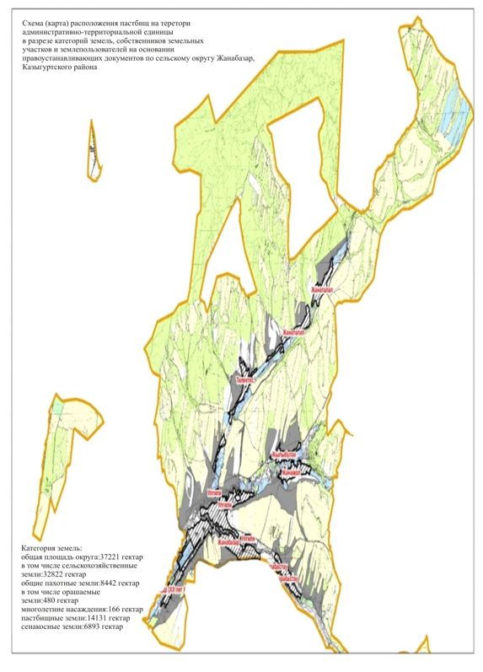

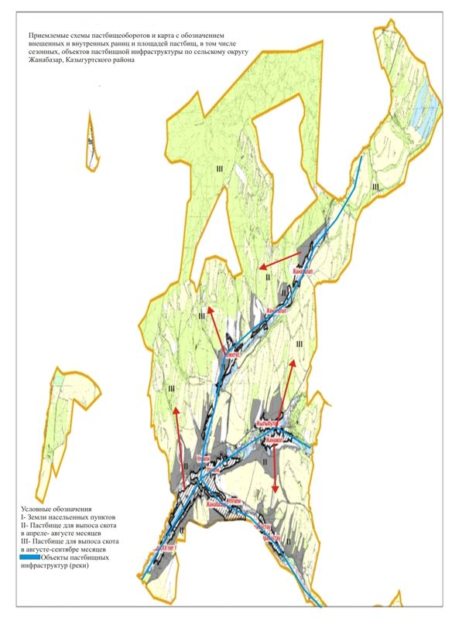

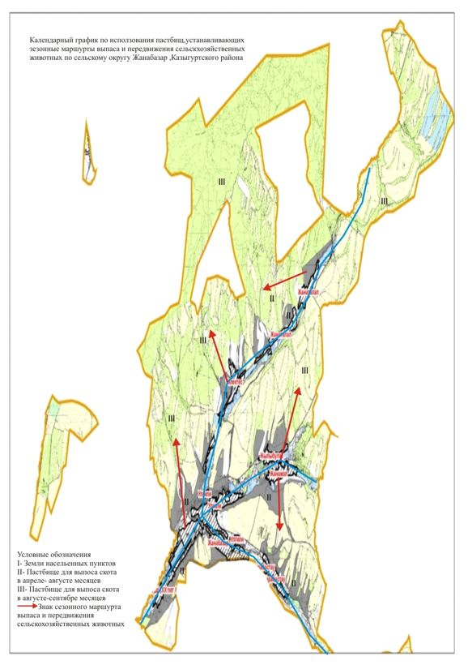

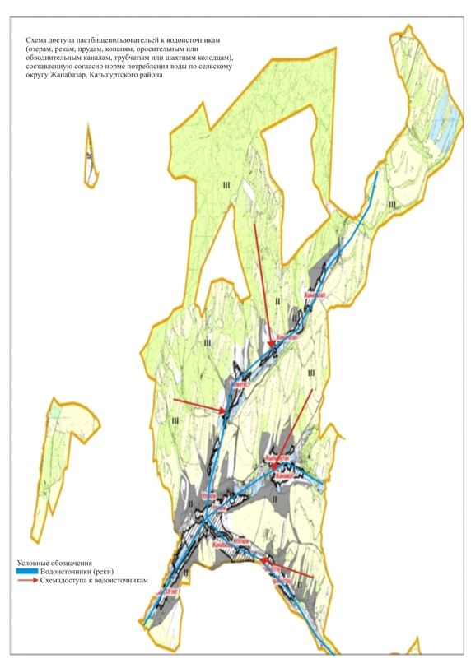

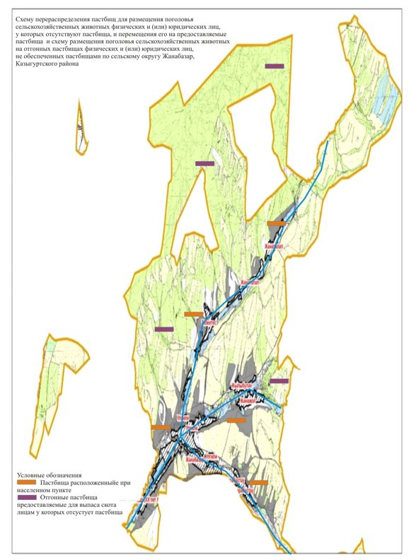

      5. Турбатский сельский округ.

      Центр-село Турбат

      Населенные пункты- Турбат, Кызылдихан, Ондирис, Енбек

      Количество населения-12400 человек

      Общая площадь округа-17303 гектар

      В том числе:

      сельскохозяйственные земли-15654 гектар;

      общие пахотные земли-5737 гектар;

      орошаемые земли-587 гектар;

      многолетние насаждения-90 гектар;

      пастбищные земли-7419 гектар;

      сенокосные земли-2408 гектар.

**Данные о количестве поголовья скота сельскохозяйственных животных по населенным пунктам:**

|  |  |  |  |  |  |
| --- | --- | --- | --- | --- | --- |
| № | Населенные пункты | Верблюд | Лощадь | Крупнорогатый скот | Мелкорогатый скот |
| 1 | Турбат | - | 1114 | 3010 | 6310 |
| 2 | Кызылдихан | - | 615 | 1350 | 8769 |
| 3 | Ондирис | - | 864 | 3138 | 8952 |
| 4 | Енбек | - | 210 | 310 | 2340 |
|  | Всего | - | 2803 | 7808 | 26371 |

**Данные о ветеринарно-санитарных учреждениях:**

|  |  |  |  |  |  |
| --- | --- | --- | --- | --- | --- |
| № | Населенные пункты | Ветеринарные станции | Купка мелкорогатого скота | Пункт искусственного осеменения | Биотермические котловины |
| 1 | Турбат | 1 | 1 | 1 | 1 |
| 2 | Кызылдихан | - | - | 1 | - |
| 3 | Ондирис | - | - | 1 | - |
| 4 | Енбек | - | - | 1 | - |
|  | Всего | 1 | 1 | 4 | 1 |

**График календаря использования пастбищ для распределения сельскохозяйственных животных и сезонных маршрутов распространения. Продолжительность пастбищного периода следующая:**

|  |  |  |  |
| --- | --- | --- | --- |
| № | Форма выпуска, срок перегона скота в горной зоне | Срок возврата скота в горной зоне выпуска | Примечание |
| 1 | Апрель - май | Август - сентябрь |  |

**График потребности в пастбище скота сельскохозяйственных животных:**

|  |  |  |  |  |  |  |
| --- | --- | --- | --- | --- | --- | --- |
| № | Населенные пункты | Общая площадь пастбищ в населенных пунктах, гектар | Поголовья скота и требуемая площадь пастбищных земель, гектар | | | |
| Лощадь | Норма,  гектар | Необходимые пастбища,  гектар | Крупнорогатый скот |
| 1 | 2 | 3 | 4 | 5 | 6 | 7 |
| 1 | Турбат | 1120 | 1114 | 9 | 10026 | 2210 |
| 2 | Кызылдихан | 1868 | 715 | 9 | 6435 | 1050 |
| 3 | Ондирис | 2711 | 864 | 9 | 7776 | 3034 |
| 4 | Енбек | 1720 | 218 | 9 | 1962 | 350 |
|  | Всего | 7419 | 2911 |  | 26199 | 6644 |

|  |  |  |  |  |  |  |
| --- | --- | --- | --- | --- | --- | --- |
| Норма,  гектар | Необходимые пастбища,  гектар | Мелкорогатый скот | Норма,  гектар | Необходимые пастбища,  гектар | Общая площадь необходимых пастбищ,  гектар | Разница между общей пастбищей и необходимой пастбищ в населенных пунктах,  (-,+) |
| 8 | 17680 | 4413 | 2,5 | 11032,5 | 38738,5 | 14 |
| 8 | 8400 | 5769 | 2,5 | 14422,5 | 29257,5 | - |
| 8 | 24272 | 5952 | 2,5 | 14880 | 46928 | - |
| 8 | 2800 | 2549 | 2,5 | 6372,5 | 11134,5 | - |
| 8 | 53152 | 18683 | 2,5 | 46707,5 | 126058,5 | - |
|  | 17680 | 4413 | 2,5 | 11032,5 | 38738,5 | 118639 |

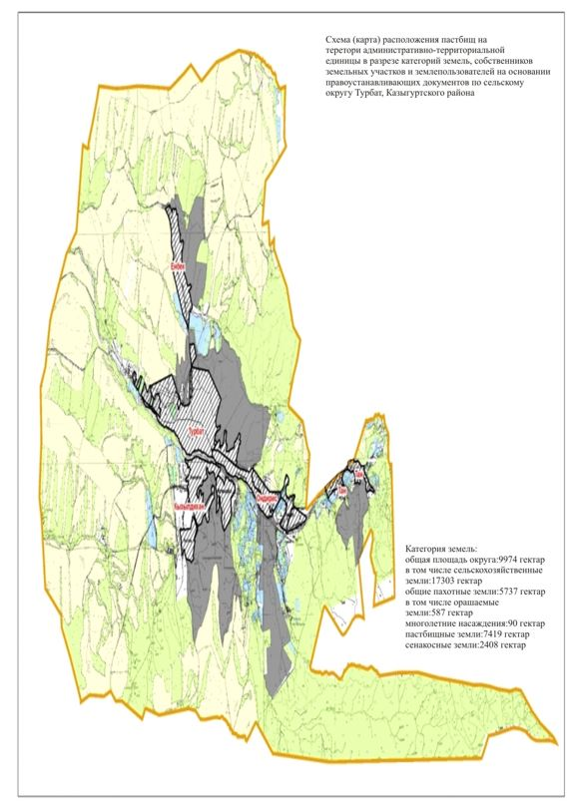

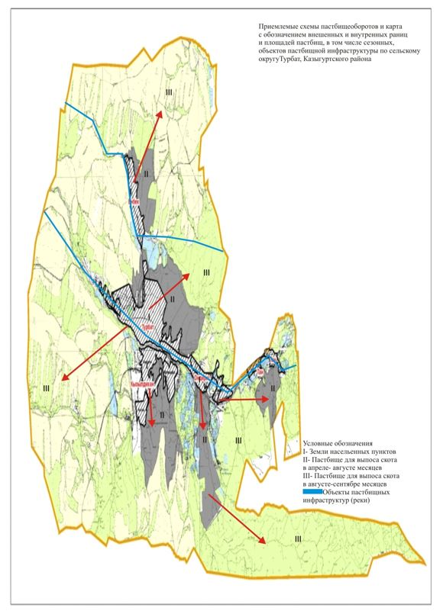

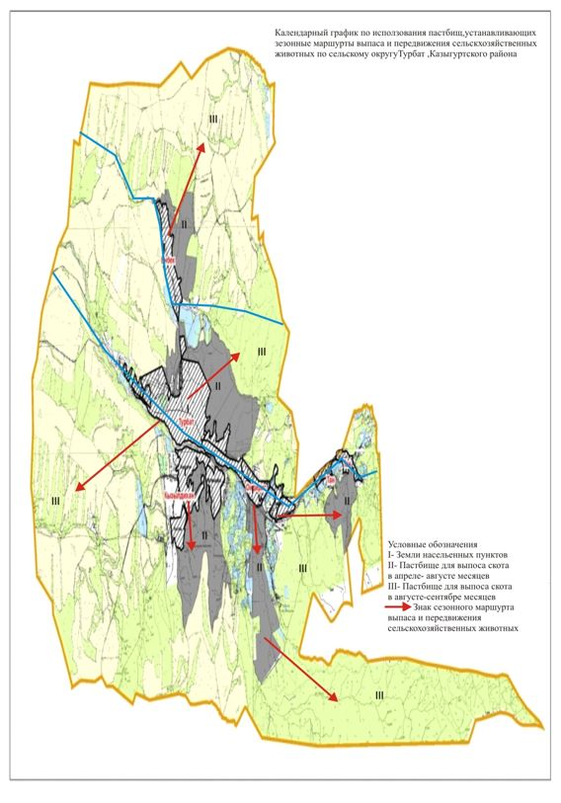

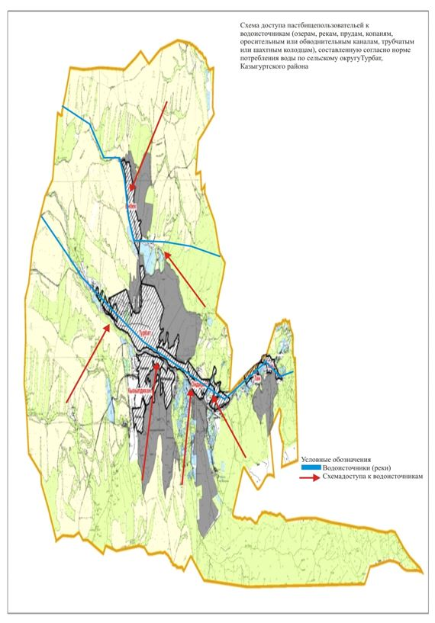

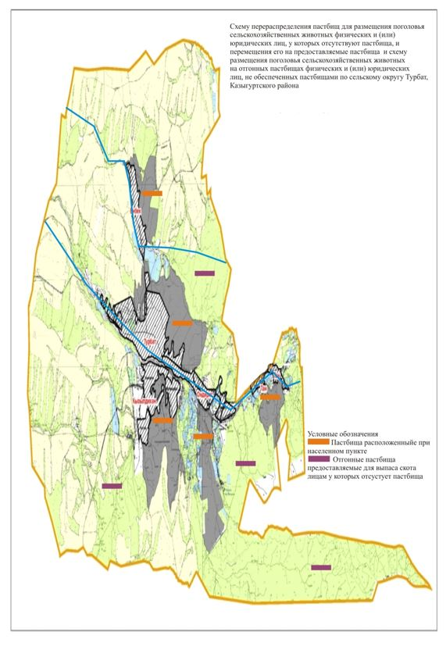

      6. Казыгуртский сельский округ

      Центр-село Казыгурт

      Населенные пункты- Ашыбулак Кезенбулак и Молбулак

      Количество населения-25722 человек

      Общая площадь округа-3770 гектар

      В том числе:

      сельскохозяйственные земли-2248 гектар;

      пастбищные земли-971 гектар;

**Данные о количестве поголовья скота сельскохозяйственных животных по населенным пунктам:**

|  |  |  |  |  |  |
| --- | --- | --- | --- | --- | --- |
| № | Населенные пункты | Верблюд | Лощадь | Крупнорогатый скот | Мелкорогатый скот |
| 1 | Қазыгурт |  | 1665 | 6704 | 17317 |
|  | Всего |  | 1665 | 6704 | 17317 |

**Данные о ветеринарно-санитарных учреждениях:**

|  |  |  |  |  |  |
| --- | --- | --- | --- | --- | --- |
| № | Населенные пункты | Ветеринарные станции | Купка мелкорогатого скота | Пункт искусственного осеменения | Биотермические котловины |
| 1 | Қазыгурт | 2 | - | 2 | 1 |
|  | Всего | 2 | - | 2 | 1 |

**График календаря использования пастбищ для распределения сельскохозяйственных животных и сезонных маршрутов распространения. Продолжительность пастбищного периода следующая:**

|  |  |  |  |
| --- | --- | --- | --- |
| № | Форма выпуска, срок перегона скота в горной зоне | Срок возврата скота в горной зоне выпуска | Примечание |
| 1 | Апрель - май | Август - сентябрь |  |

**График потребности в пастбище скота сельскохозяйственных животных:**

|  |  |  |  |  |  |  |
| --- | --- | --- | --- | --- | --- | --- |
| № | Населенные пункты | Общая площадь пастбищ в населенных пунктах, гектар | Поголовья скота и требуемая площадь пастбищных земель, гектар | | | |
| Лощадь | Норма,  гектар | Необходимые пастбища,  гектар | Крупнорогатый скот |
| 1 | 2 | 3 | 4 | 5 | 6 | 7 |
| 1 | Казыгурт |  | 1665 | 9 | 14985 | 6454 |
|  | Всего |  | 1665 | 9 | 14985 | 6454 |

|  |  |  |  |  |  |  |
| --- | --- | --- | --- | --- | --- | --- |
| Норма,  гектар | Необходимые пастбища,  гектар | Мелкорогатый скот | Норма,  гектар | Необходимые пастбища,  гектар | Общая площадь необходимых пастбищ,  гектар | Разница между общей пастбищей и необходимой пастбищ в населенных пунктах,  (-,+) |
| 8 | 9 | 10 | 11 | 12 | 13 | 14 |
| 8 | 51632 | 17167 | 2,5 | 42917,5 | 109534,5 | - |
|  | 51632 | 17167 | 2,5 | 42917,5 | 109534,5 | - |

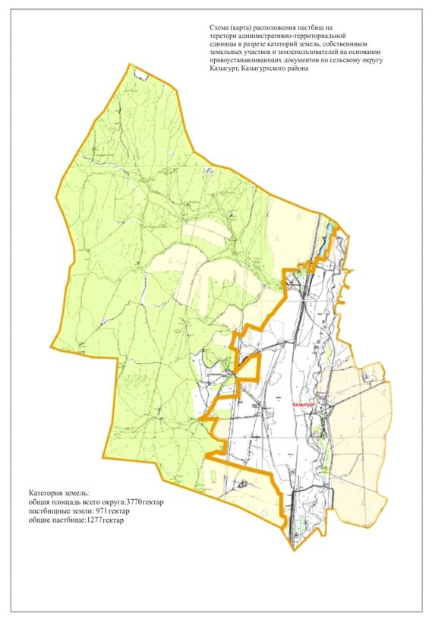

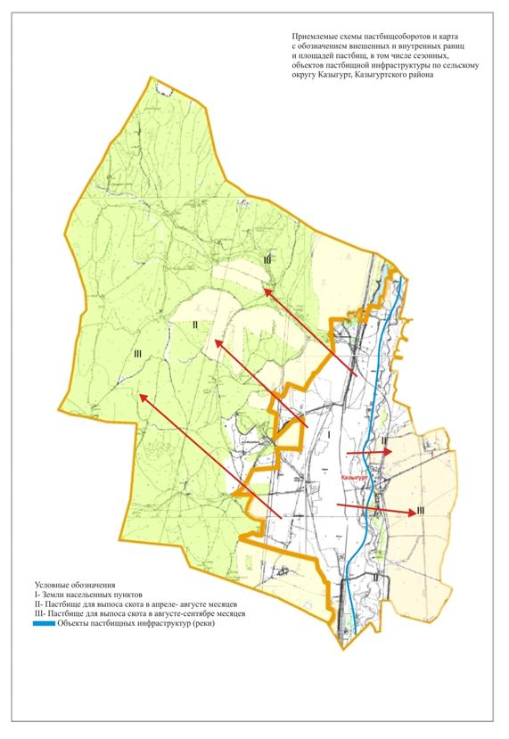

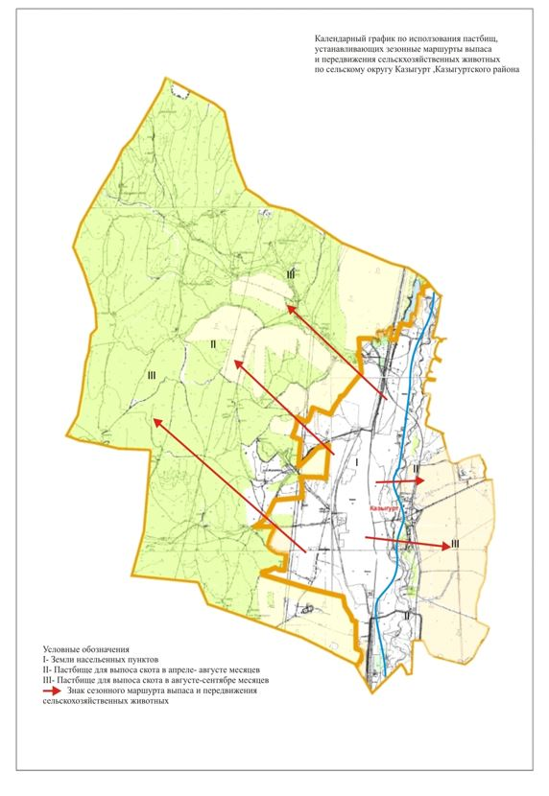

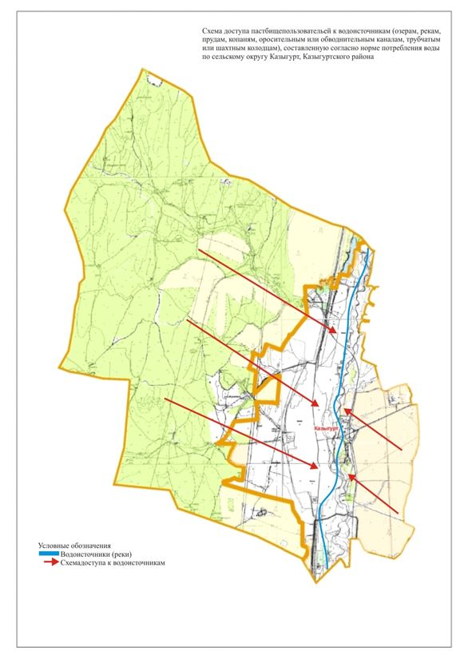

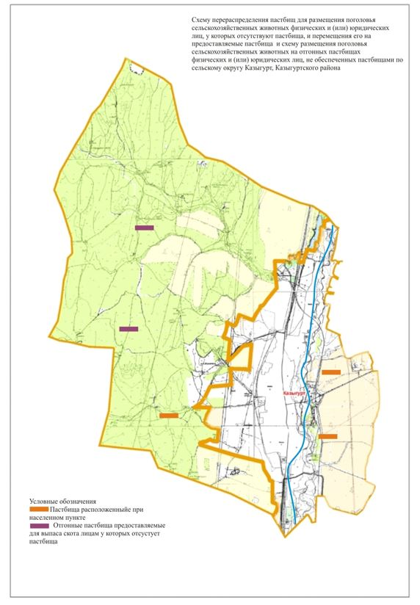

      7. Сельский округ Шарапхана

      Центр-село Шарапхана

      Населенные пункты- Шарапхана, Жинишке, Маханбет Отемисулы, Майлыошак, Талдыбулак и Бакабулак

      Количество населения-8637 человек

      Общая площадь округа-35761 гектар

      В том числе:

      сельскохозяйственные земли-32955 гектар;

      общие пахотные земли-8668 гектар;

      орошаемые земли-272 гектар;

      многолетние насаждения-71 гектар;

      пастбищные земли-19728 гектар;

      сенокосные земли-3570 гектар.

**Данные о количестве поголовья скота сельскохозяйственных животных по населенным пунктам:**

|  |  |  |  |  |  |
| --- | --- | --- | --- | --- | --- |
| № | Населенные пункты | Верблюд | Лощадь | Крупнорогатый скот | Мелкорогатый скот |
| 1 | Шарапхана |  | 817 | 2417 | 6206 |
| 2 | Жинишке |  | 540 | 987 | 5245 |
| 3 | Маханбет Отемисулы |  | 470 | 1029 | 3653 |
| 4 | Майлыошак |  | 250 | 739 | 2247 |
| 5 | Талдыбулак |  | 225 | 366 | 969 |
| 6 | Бакабулак |  | 262 | 368 | 2935 |
|  | Всего |  | 2564 | 5906 | 21255 |

**Данные о ветеринарно-санитарных учреждениях:**

|  |  |  |  |  |  |
| --- | --- | --- | --- | --- | --- |
| № | Населенные пункты | Ветеринарные станции | Купка мелкорогатого скота | Пункт искусственного осеменения | Биотермические котловины |
| 1 | Шарапхана | 1 | 1 | 1 | 1 |
| 2 | Жинишке |  |  | 1 |  |
| 3 | Маханбет Отемисулы |  |  | 1 |  |
| 4 | Майлыошак |  |  | 1 |  |
| 5 | Талдыбулак |  | 1 |  |  |
| 6 | Бакабулак |  |  |  |  |
|  | Всего | 1 | 2 | 4 | 1 |

**График календаря использования пастбищ для распределения сельскохозяйственных животных и сезонных маршрутов распространения. Продолжительность пастбищного периода следующая:**

|  |  |  |  |
| --- | --- | --- | --- |
| № | Форма выпуска, срок перегона скота в горной зоне | Срок возврата скота в горной зоне выпуска | Примечание |
| 1 | Апрель - май | Август - сентябрь |  |

**График потребности в пастбище скота сельскохозяйственных животных:**

|  |  |  |  |  |  |  |
| --- | --- | --- | --- | --- | --- | --- |
| № | Населенные пункты | Общая площадь пастбищ в населенных пунктах, гектар | Поголовья скота и требуемая площадь пастбищных земель, гектар | | | |
| Лощадь | Норма,  гектар | Необходимые пастбища,  гектар | Крупнорогатый скот |
| 1 | 2 | 3 | 4 | 5 | 6 | 7 |
| 1 | Шарапхана | 1696 | 717 | 9 | 6453 | 2017 |
| 2 | Жинишке | 2041 | 440 | 9 | 3960 | 987 |
| 3 | Маханбет Отемисулы | 1061 | 490 | 9 | 4410 | 1009 |
| 4 | Майлыошак | 952 | 250 | 9 | 2250 | 739 |
| 5 | Талдыбулак | 1432 | 225 | 9 | 2025 | 366 |
| 6 | Бакабулак | 12546 | 262 | 9 | 2358 | 368 |
|  | Всего | 19728 | 2384 |  | 21456 | 5486 |

|  |  |  |  |  |  |  |
| --- | --- | --- | --- | --- | --- | --- |
| Норма,  гектар | Необходимые пастбища,  гектар | Мелкорогатый скот | Норма,  гектар | Необходимые пастбища,  гектар | Общая площадь необходимых пастбищ,  гектар | Разница между общей пастбищей и необходимой пастбищ в населенных пунктах,  (-,+) |
| 8 | 9 | 10 | 11 | 12 | 13 | 14 |
| 8 | 16136 | 5206 | 2,5 | 13015 | 35604 | - |
| 8 | 7896 | 5245 | 2,5 | 13112,5 | 24968,5 | - |
| 8 | 8072 | 3303 | 2,5 | 8257,5 | 20739,5 | - |
| 8 | 5912 | 2247 | 2,5 | 5617,5 | 13779,5 | - |
| 8 | 2928 | 969 | 2,5 | 2422,5 | 7375,5 | - |
| 8 | 2944 | 2935 | 2,5 | 7337,5 | 12639,5 | - |
|  | 43888 | 19905 |  | 49762,5 | 115107 | 95379 |

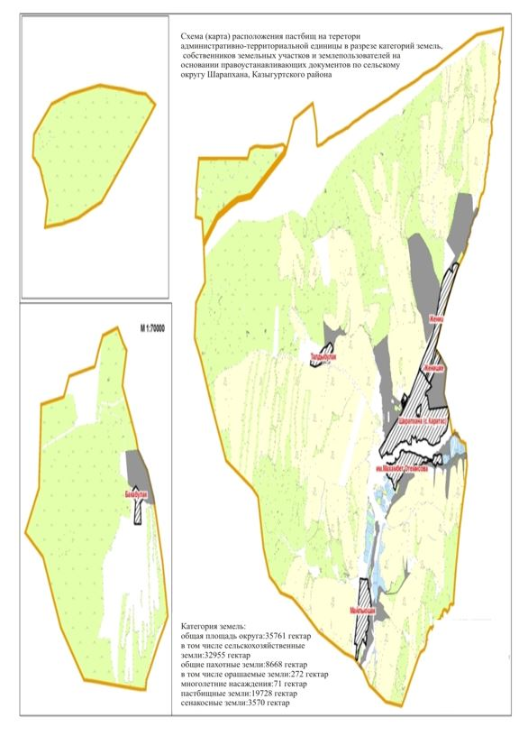

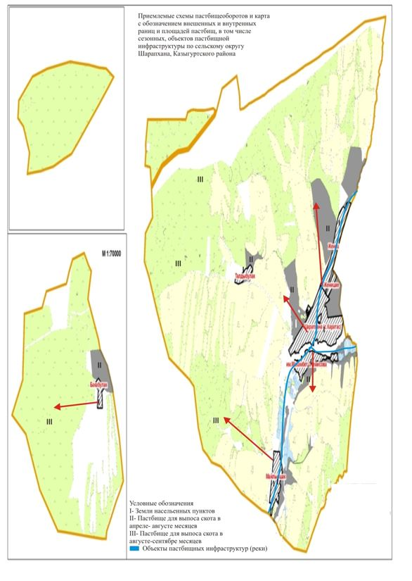

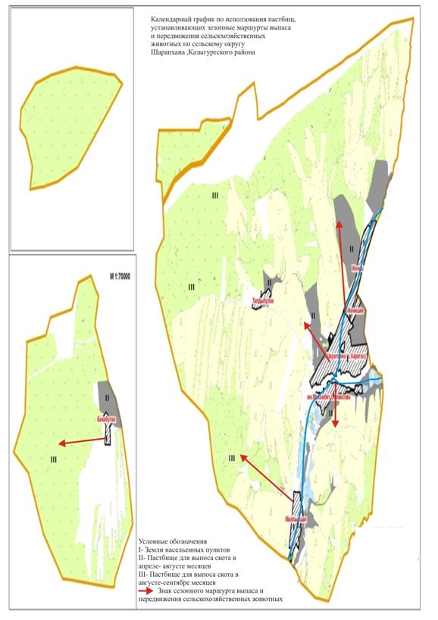

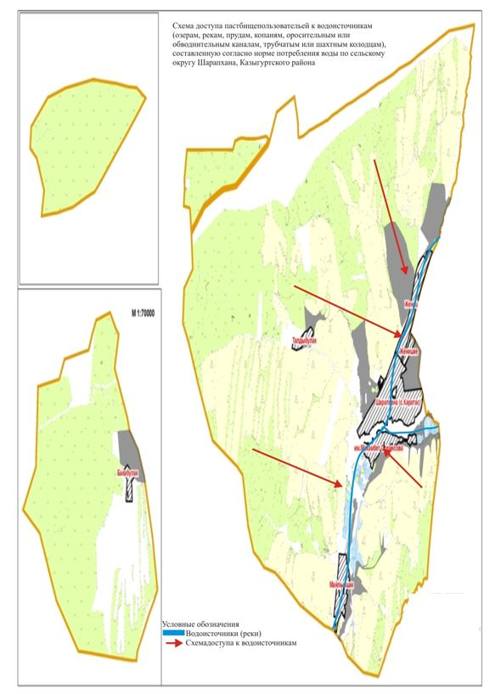

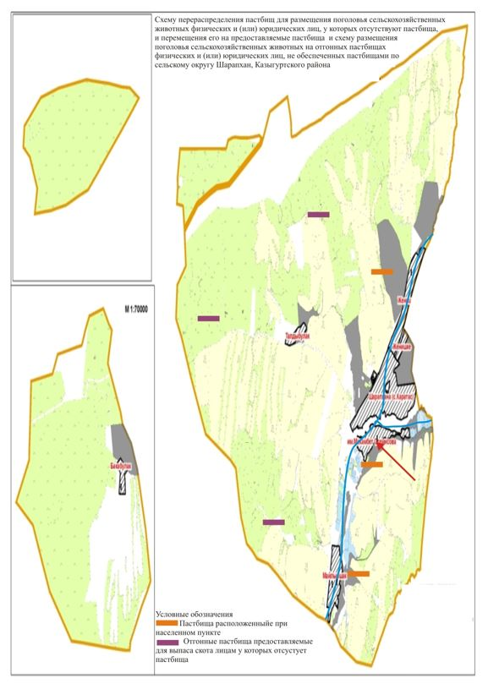

      8. Шанакский сельский округ.

      Центр-село Шанак

      Населенные пункты- Шанак, Акжар, Старый Шанак, Изабулак, станция Шанак

      Количество населения-3812 человек

      Общая площадь округа-48439 гектар

      В том числе:

      сельскохозяйственные земли-42251 гектар;

      общие пахотные земли-18021 гектар;

      пастбищные земли-23514 гектар;

**Данные о количестве поголовья скота сельскохозяйственных животных по населенным пунктам:**

|  |  |  |  |  |  |
| --- | --- | --- | --- | --- | --- |
| № | Населенные пункты | Верблюд | Лощадь | Крупнорогатый скот | Мелкорогатый скот |
| 1 | Шанак |  | 412 | 1015 | 9875 |
| 2 | Акжар |  | 604 | 1212 | 10540 |
| 3 | Старый Шанак |  | 189 | 665 | 7400 |
| 4 | Изабулак |  | 98 | 389 | 5515 |
| 5 | Станция Шанак |  | 76 | 319 | 3670 |
|  | Всего |  | 1379 | 3600 | 37000 |

**Данные о ветеринарно-санитарных учреждениях:**

|  |  |  |  |  |  |
| --- | --- | --- | --- | --- | --- |
| № | Населенные пункты | Ветеринарные станции | Купка мелкорогатого скота | Пункт искусственного осеменения | Биотермические котловины |
| 1 | Шанак | 1 | 1 | 1 |  |
| 2 | Акжар |  | 1 | 1 |  |
| 3 | Старый Шанак |  | 1 | 1 |  |
| 4 | Изабулак |  |  | 1 |  |
| 5 | Станция Шанак |  |  |  |  |
|  | Всего | 1 | 3 | 4 |  |

**График календаря использования пастбищ для распределения сельскохозяйственных животных и сезонных маршрутов распространения. Продолжительность пастбищного периода следующая:**

|  |  |  |  |
| --- | --- | --- | --- |
| № | Форма выпуска, срок перегона скота в горной зоне | Срок возврата скота в горной зоне выпуска | Примечание |
| 1 | Апрель - май | Август - сентябрь |  |

**График потребности в пастбище скота сельскохозяйственных животных:**

|  |  |  |  |  |  |  |
| --- | --- | --- | --- | --- | --- | --- |
| № | Населенные пункты | Общая площадь пастбищ в населенных пунктах, гектар | Поголовья скота и требуемая площадь пастбищных земель, гектар | | | |
| Лощадь | Норма,  гектар | Необходимые пастбища,  гектар | Крупнорогатый скот |
| 1 | 2 | 3 | 4 | 5 | 6 | 7 |
| 1 | Шанак | 5702 | 412 | 9 | 3708 | 1015 |
| 2 | Акжар | 6533 | 424 | 9 | 3816 | 1082 |
| 3 | Старый Шанак | 4298 | 189 | 9 | 1701 | 665 |
| 4 | Изабулак | 3985 | 98 | 9 | 882 | 389 |
| 5 | Станция Шанак | 2996 | 76 | 9 | 684 | 319 |
|  | Всего | 23514 | 1199 | 9 | 10791 | 3470 |

|  |  |  |  |  |  |  |
| --- | --- | --- | --- | --- | --- | --- |
| Норма,  гектар | Необходимые пастбища,  гектар | Мелкорогатый скот | Норма,  гектар | Необходимые пастбища,  гектар | Общая площадь необходимых пастбищ,  гектар | Разница между общей пастбищей и необходимой пастбищ в населенных пунктах,  (-,+) |
| 8 | 9 | 10 | 11 | 12 | 13 | 14 |
| 8 | 8120 | 9875 | 2,5 | 24687,5 | 36515,5 | - |
| 8 | 8656 | 9940 | 2,5 | 24850 | 37322 | - |
| 8 | 5320 | 7650 | 2,5 | 19125 | 26146 | - |
| 8 | 3112 | 5515 | 2,5 | 13787,5 | 17781,5 | - |
| 8 | 2552 | 3670 | 2,5 | 9175 | 12411 | - |
|  | 27760 | 36650 | 2,5 | 91625 | 130176 | 106662 |

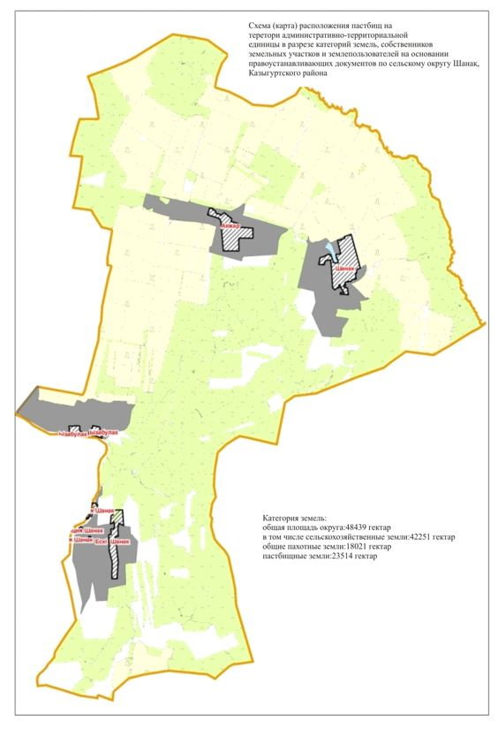

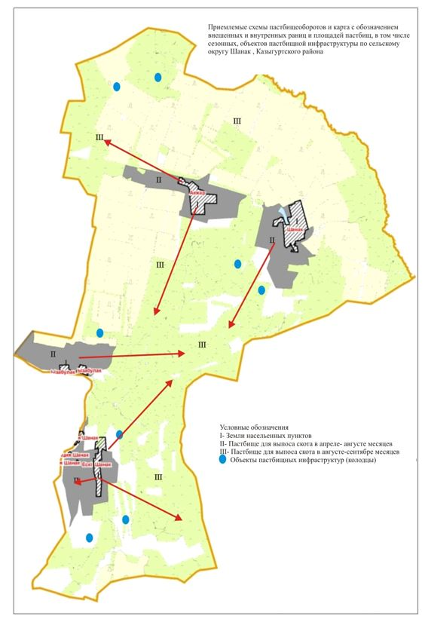

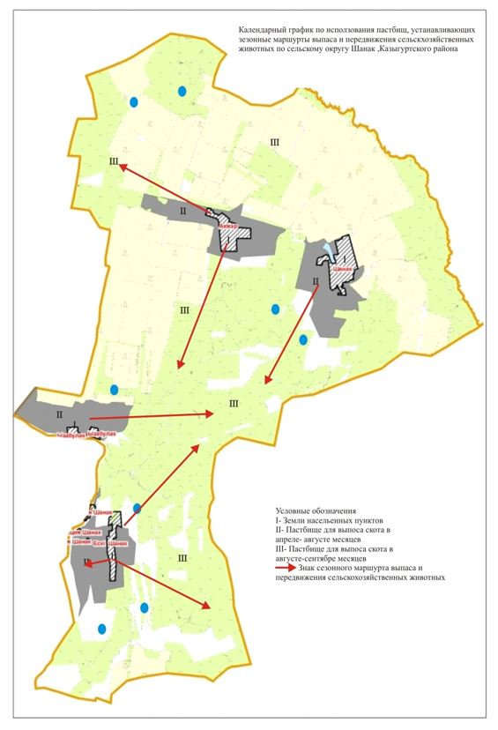

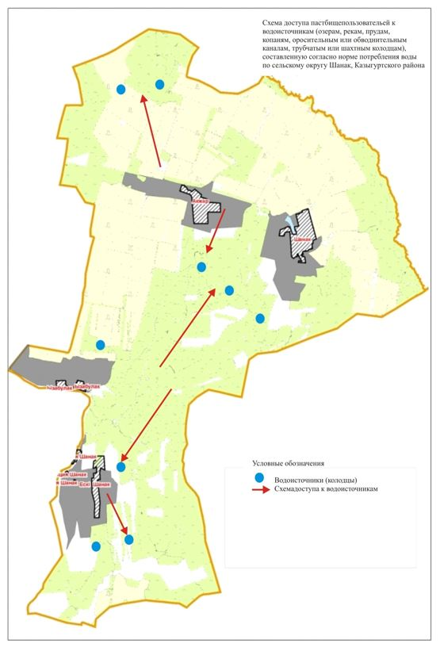

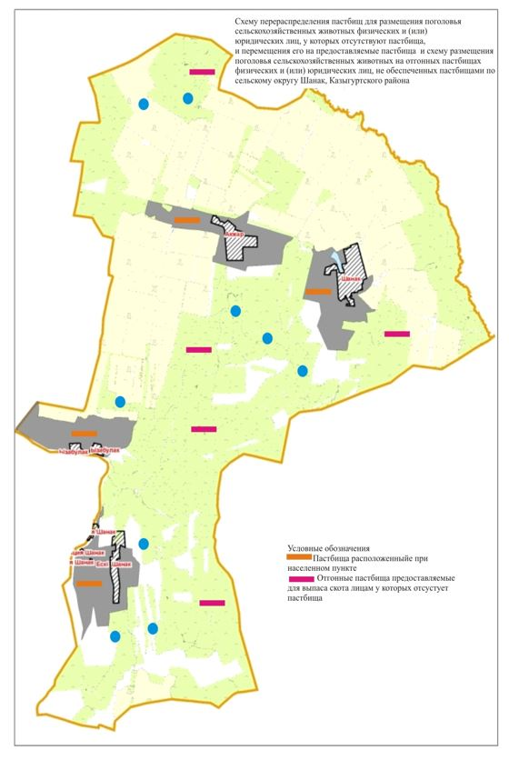

      9. Сельский округ Каракозы Абдалиев

      Центр-село Рабат

      Населенные пункты- Атбулак, Енбекши, Амангелды, Қыдыр Мамбетулы, Рабат, Кызыл-дала, Жанаталап

      Количество населения-10900 человек

      Общая площадь округа-70520 гектар

      В том числе:

      сельскохозяйственные земли-62647 гектар;

      общие пахотные земли-18009 гектар;

      орошаемые земли-236 гектар;

      многолетние насаждения-127 гектар;

      пастбищные земли-42435 гектар;

      сенокосные земли-361 гектар.

**Данные о количестве поголовья скота сельскохозяйственных животных по населенным пунктам:**

|  |  |  |  |  |  |
| --- | --- | --- | --- | --- | --- |
| № | Населенные пункты | Верблюд | Лощадь | Крупнорогатый скот | Мелкорогатый скот |
| 1 | Атбулак | 0 | 400 | 1100 | 3000 |
| 2 | Енбекши | 0 | 586 | 1172 | 10210 |
| 3 | Амангелды | 0 | 936 | 871 | 13302 |
| 4 | Қыдыр Мамбетулы | 0 | 578 | 1087 | 9975 |
| 5 | Рабат | 0 | 230 | 1587 | 2893 |
| 6 | Кызыл-дала | 0 | 408 | 1283 | 9890 |
| 7 | Жанаталап | 0 | 95 | 398 | 520 |
|  | Всего | 0 | 3233 | 7498 | 49790 |

**Данные о ветеринарно-санитарных учреждениях:**

|  |  |  |  |  |  |
| --- | --- | --- | --- | --- | --- |
| № | Населенные пункты | Ветеринарные станции | Купка мелкорогатого скота | Пункт искусственного осеменения | Биотермические котловины |
| 1 | Атбулак | 0 | 0 | 1 | 0 |
| 2 | Енбекши | 0 | 1 | 1 | 0 |
| 3 | Амангелды | 0 | 1 | 0 | 0 |
| 4 | Қыдыр Мамбетулы | 0 | 1 | 1 | 0 |
| 5 | Рабат | 1 | 1 | 1 | 1 |
| 6 | Кызыл-дала | 0 | 0 | 1 | 0 |
| 7 | Жанаталап | 0 | 0 | 0 | 0 |
|  | Всего | 1 | 4 | 5 | 1 |

**График календаря использования пастбищ для распределения сельскохозяйственных животных и сезонных маршрутов распространения. Продолжительность пастбищного периода следующая:**

|  |  |  |  |
| --- | --- | --- | --- |
| № | Форма выпуска, срок перегона скота в горной зоне | Срок возврата скота в горной зоне выпуска | Примечание |
| 1 | Апрель - май | Август - сентябрь |  |

**График потребности в пастбище скота сельскохозяйственных животных:**

|  |  |  |  |  |  |  |
| --- | --- | --- | --- | --- | --- | --- |
| № | Населенные пункты | Общая площадь пастбищ в населенных пунктах, гектар | Поголовья скота и требуемая площадь пастбищных земель, гектар | | | |
| Лощадь | Норма,  гектар | Необходимые пастбища,  гектар | Крупнорогатый скот |
| 1 | 2 | 3 | 4 | 5 | 6 | 7 |
| 1 | Атбулак | 5681 | 210 | 9 | 1890 | 900 |
| 2 | Енбекши | 7880 | 586 | 9 | 5274 | 1172 |
| 3 | Амангелды | 11184 | 733 | 9 | 6597 | 871 |
| 4 | Қыдыр Мамбетулы | 7661 | 478 | 9 | 4302 | 987 |
| 5 | Рабат | 640 | 230 | 9 | 2070 | 1363 |
| 6 | Кызыл-дала | 8399 | 408 | 9 | 3672 | 983 |
| 7 | Жанаталап | 990 | 95 | 9 | 855 | 398 |
|  | Всего | 42435 | 2740 | 9 | 24660 | 6674 |

|  |  |  |  |  |  |  |
| --- | --- | --- | --- | --- | --- | --- |
| Норма,  гектар | Необходимые пастбища,  гектар | Мелкорогатый скот | Норма,  гектар | Необходимые пастбища,  гектар | Общая площадь необходимых пастбищ,  гектар | Разница между общей пастбищей и необходимой пастбищ в населенных пунктах,  (-,+) |
| 8 | 9 | 10 | 11 | 12 | 13 | 14 |
| 8 | 7200 | 3000 | 2,5 | 7500 | 16590 | - |
| 8 | 9376 | 10210 | 2,5 | 25525 | 40175 | - |
| 8 | 6968 | 13302 | 2,5 | 33255 | 46820 | - |
| 8 | 7896 | 9273 | 2,5 | 23182,5 | 35380,5 | - |
| 8 | 10904 | 2893 | 2,5 | 7232,5 | 20206,5 | - |
| 8 | 7864 | 9890 | 2,5 | 24725 | 36261 | - |
| 8 | 3184 | 520 | 2,5 | 1300 | 5339 | - |
|  | 53392 | 49088 | 2,5 | 122720 | 200772 | 158337 |

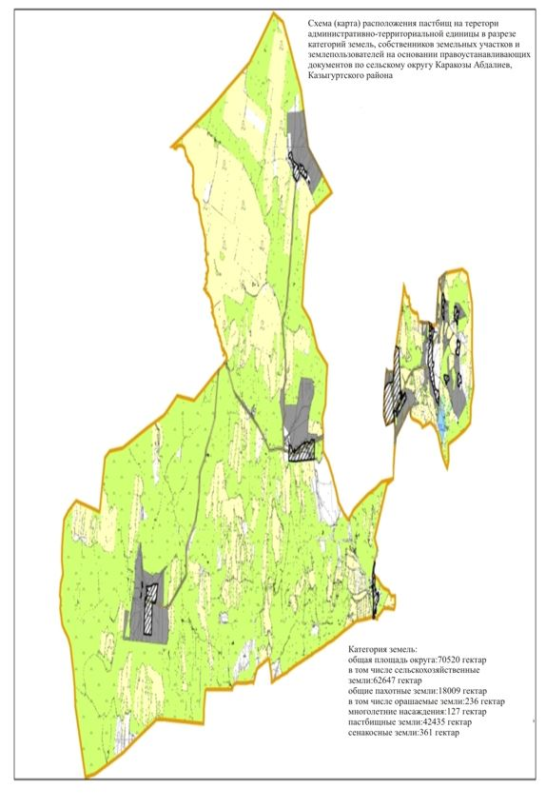

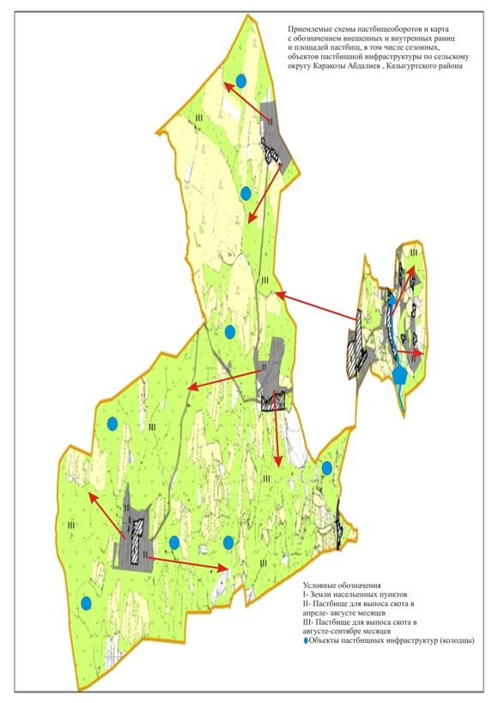

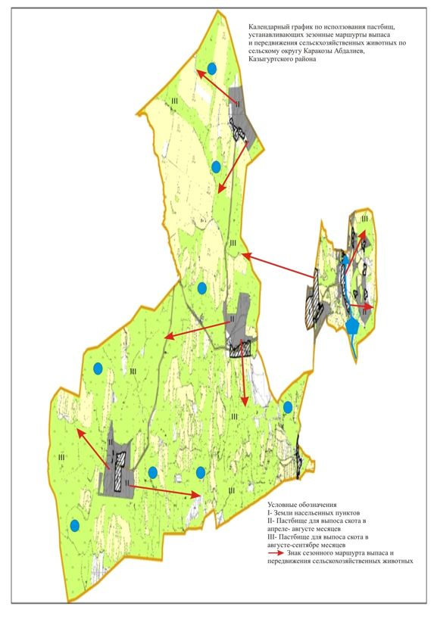

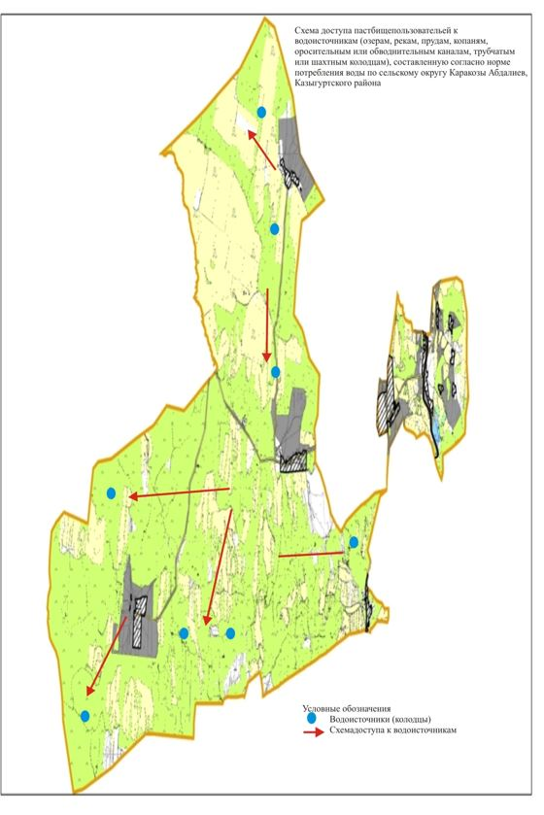

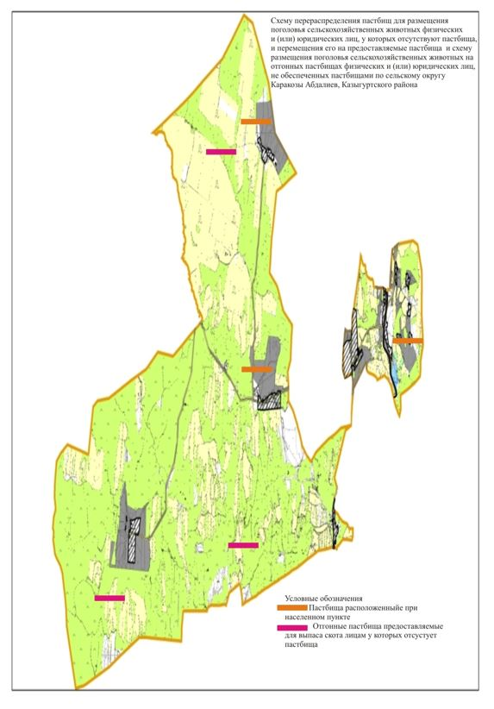

      10. Какпакский сельский округ.

      Центр-село Какпак

      Населенные пункты- Какпак, Зангар, Сырлысай

      Количество населения-6455 человек

      Общая площадь округа-18218 гектар

      В том числе:

      сельскохозяйственные земли-16621 гектар;

      общие пахотные земли-5231 гектар;

      орошаемые земли-2779 гектар;

      многолетние насаждения-405 гектар;

      пастбищные земли-7770 гектар;

      сенокосные земли-2030 гектар.

**Данные о количестве поголовья скота сельскохозяйственных животных по населенным пунктам:**

|  |  |  |  |  |  |
| --- | --- | --- | --- | --- | --- |
| № | Населенные пункты | Верблюд | Лощадь | Крупнорогатый скот | Мелкорогатый скот |
| 1 | Какпак |  | 704 | 2748 | 17366 |
| 2 | Зангар |  | 120 | 814 | 2125 |
| 3 | Сырлысай |  | 102 | 590 | 688 |
|  | Всего |  | 926 | 4152 | 20385 |

**Данные о ветеринарно-санитарных учреждениях:**

|  |  |  |  |  |  |
| --- | --- | --- | --- | --- | --- |
| № | Населенные пункты | Ветеринарные станции | Купка  мелкорогатого скота | Пункт искусственного осеменения | Биотермические котловины |
| 1 | Какпак | 1 | 1 | 1 |  |
| 2 | Зангар |  |  | 1 |  |
| 3 | Сырлысай |  |  | 1 |  |
|  | Всего | 1 | 1 | 3 |  |

**График календаря использования пастбищ для распределения сельскохозяйственных животных и сезонных маршрутов распространения. Продолжительность пастбищного периода следующая:**

|  |  |  |  |
| --- | --- | --- | --- |
| № | Форма выпуска, срок перегона скота в горной зоне | Срок возврата скота в горной зоне выпуска | Примечание |
| 1 | Апрель - май | Август - сентябрь |  |

**График потребности в пастбище скота сельскохозяйственных животных:**

|  |  |  |  |  |  |  |
| --- | --- | --- | --- | --- | --- | --- |
| № | Населенные пункты | Общая площадь пастбищ в населенных пунктах, гектар | Поголовья скота и требуемая площадь пастбищных земель, гектар | | | |
| Лощадь | Норма,  гектар | Необходимые пастбища,  гектар | Крупнорогатый скот |
| 1 | 2 | 3 | 4 | 5 | 6 | 7 |
| 1 | Какпак | 7020 | 604 | 9 | 5436 | 2348 |
| 2 | Зангар | 450 | 110 | 9 | 990 | 814 |
| 3 | Сырлысай | 300 | 102 | 9 | 918 | 560 |
| 4 | Всего | 7770 | 816 | 27 | 7344 | 3722 |

|  |  |  |  |  |  |  |
| --- | --- | --- | --- | --- | --- | --- |
| Норма,  гектар | Необходимые пастбища,  гектар | Мелкорогатый скот | Норма,  гектар | Необходимые пастбища,  гектар | Общая площадь необходимых пастбищ,  гектар | Разница между общей пастбищей и необходимой пастбищ в населенных пунктах,  (-,+) |
| 8 | 9 | 10 | 11 | 12 | 13 | 14 |
| 8 | 18784 | 16472 | 2,5 | 41180 | 65400 | - |
| 8 | 6512 | 2825 | 2,5 | 7062,5 | 14564,5 | - |
| 8 | 4480 | 688 | 2,5 | 1720 | 7118 | - |
|  | 29776 | 19985 | 7,5 | 49962,5 | 87082,5 | 79312 |

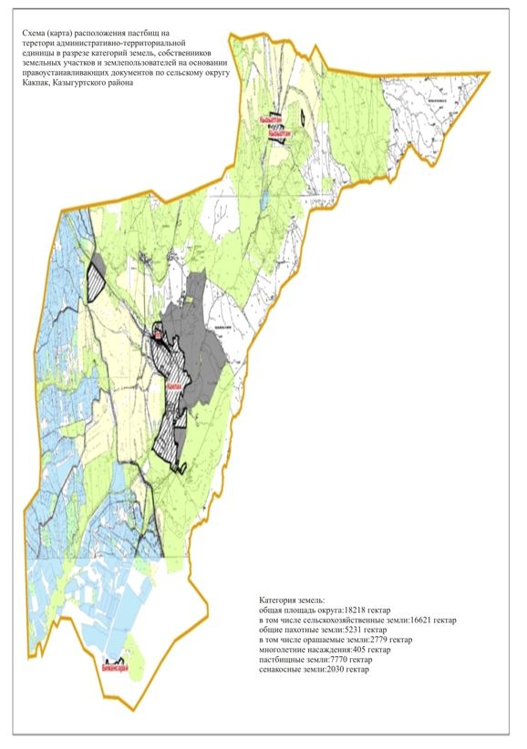

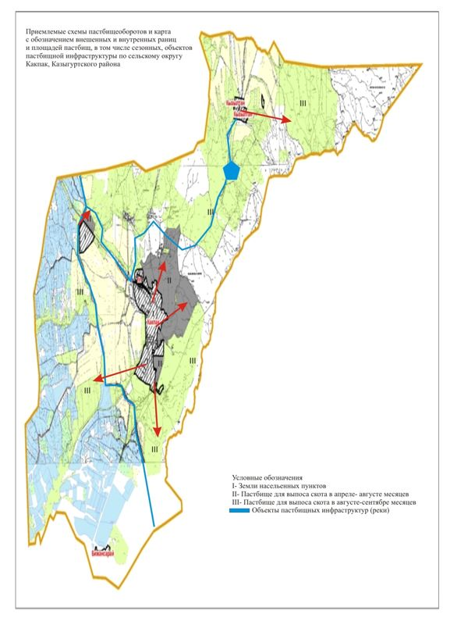

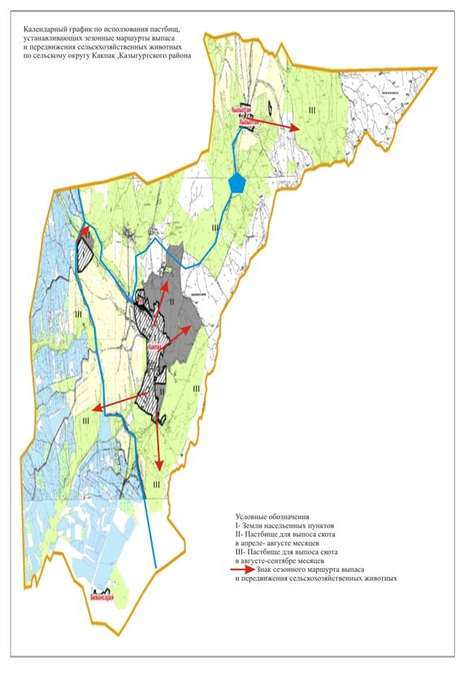

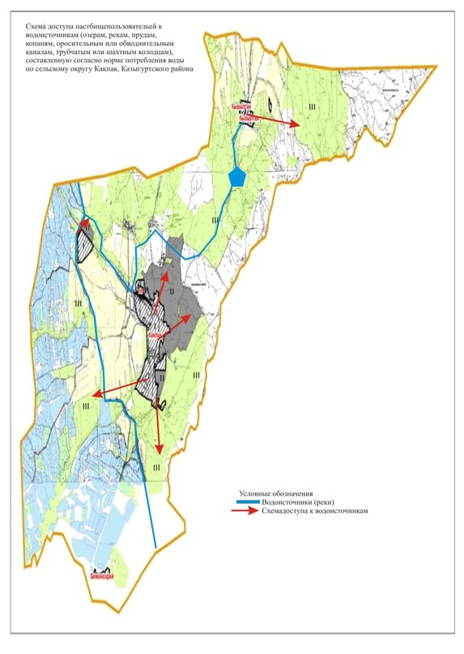

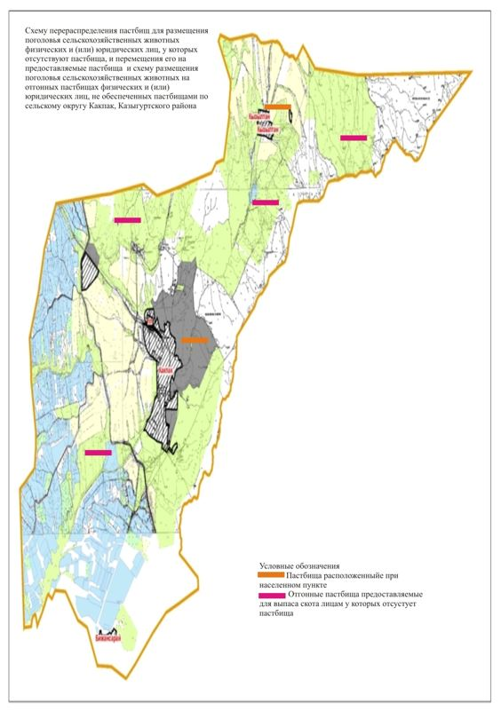

      11. Сельский округ Сабыр Рахимов.

      Центр-село Кокибел

      Населенные пункты- Кокибел, Майбулак, Кызылата

      Количество населения-3985 человек

      Общая площадь округа-12774 гектар

      В том числе:

      сельскохозяйственные земли-11230 гектар;

      общие пахотные земли-2846 гектар;

      орошаемые земли-261 гектар;

      многолетние насаждения-69 гектар;

      пастбищные земли-5865 гектар;

      сенокосные земли-1774 гектар.

**Данные о количестве поголовья скота сельскохозяйственных животных по населенным пунктам:**

|  |  |  |  |  |  |
| --- | --- | --- | --- | --- | --- |
| № | Населенные пункты | Верблюд | Лощадь | Крупнорогатый скот | Мелкорогатый скот |
| 1 | Кокибел |  | 864 | 1907 | 7104 |
| 2 | Майбулак |  | 500 | 1158 | 4537 |
| 3 | Кызылата |  | 291 | 809 | 3568 |
|  | Всего |  | 1655 | 3874 | 13302 |

**Данные о ветеринарно-санитарных учреждениях:**

|  |  |  |  |  |  |
| --- | --- | --- | --- | --- | --- |
| № | Населенный пункт | Ветеринарный пункт | Места купания скота | Пункты осеменения | Биотермические ямы |
| 1 | Кокибел | 1 | 1 | 2 | 1 |
| 2 | Майбулак |  | 0 | 1 |  |
| 3 | Кызылата |  | 0 | 1 |  |
|  | Всего | 1 | 1 | 4 | 1 |

**График календаря использования пастбищ для распределения сельскохозяйственных животных и сезонных маршрутов распространения. Продолжительность пастбищного периода следующая:**

|  |  |  |  |
| --- | --- | --- | --- |
| № | Форма выпуска, срок перегона скота в горной зоне | Срок возврата скота в горной зоне выпуска | Примечание |
| 1 | Апрель - май | Август - сентябрь |  |

**График потребности в пастбище скота сельскохозяйственных животных:**

|  |  |  |  |  |  |  |
| --- | --- | --- | --- | --- | --- | --- |
| № | Населенные пункты | Общая площадь пастбищ в населенных пунктах, гектар | Поголовья скота и требуемая площадь пастбищных земель, гектар | | | |
| Лощадь | Норма,  гектар | Необходимые пастбища,  гектар | Крупнорогатый скот |
| 1 | 2 | 3 | 4 | 5 | 6 | 7 |
| 1 | Кокибел | 3640 | 764 | 9 | 6876 | 1607 |
| 2 | Майбулак | 1874 | 500 | 9 | 4500 | 1128 |
| 3 | Кызылата | 1161 | 281 | 9 | 2529 | 809 |
|  | Барлығы: | 6675 | 1545 | 9 | 13905 | 3544 |

|  |  |  |  |  |  |  |
| --- | --- | --- | --- | --- | --- | --- |
| Норма,  гектар | Необходимые пастбища,  гектар | Мелкорогатый скот | Норма,  гектар | Необходимые пастбища,  гектар | Общая площадь необходимых пастбищ,  гектар | Разница между общей пастбищей и необходимой пастбищ в населенных пунктах,  (-,+) |
| 8 | 9 | 10 | 11 | 12 | 13 | 14 |
| 8 | 12856 | 6104 | 2,5 | 15260 | 34992 | - |
| 8 | 9024 | 3537 | 2,5 | 8842,5 | 22366,5 | - |
| 8 | 6472 | 3361 | 2,5 | 8402,5 | 17403,5 | - |
|  | 28352 | 13002 | 2,5 | 32505 | 74762 | 68087 |

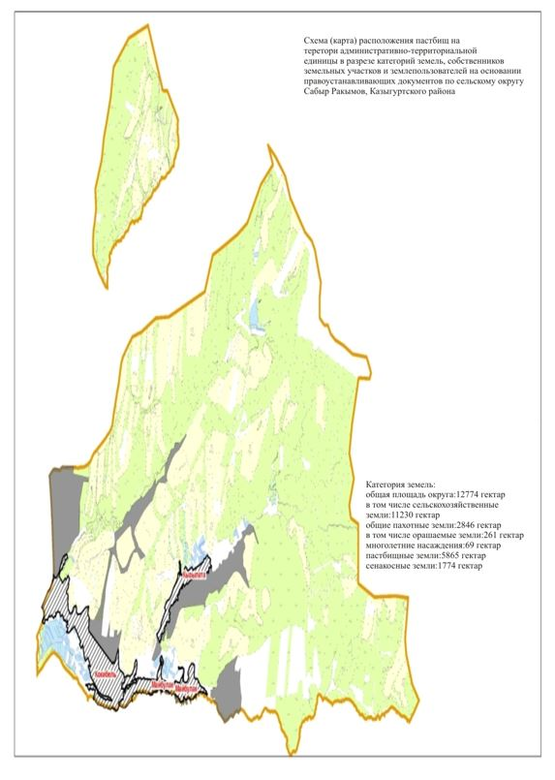

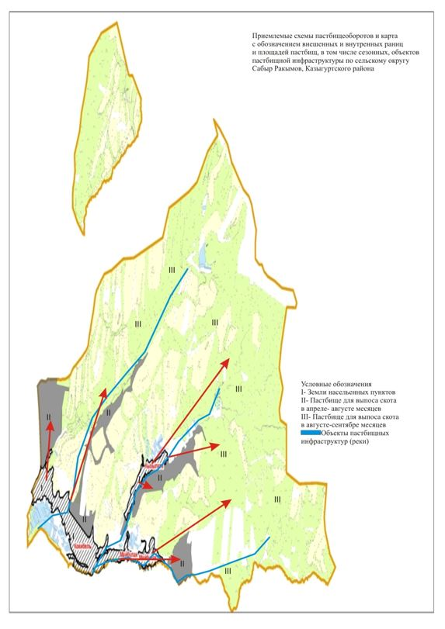

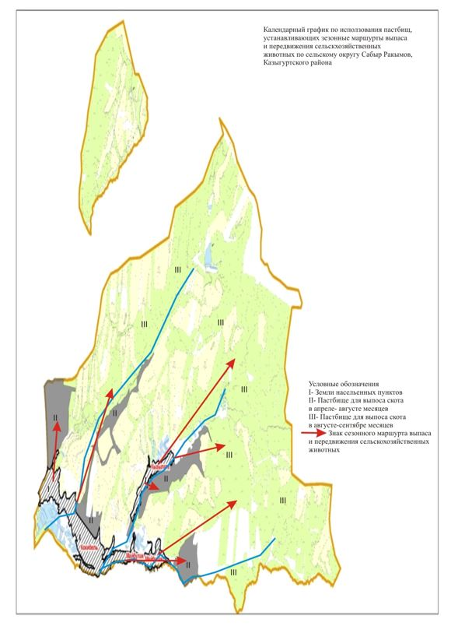

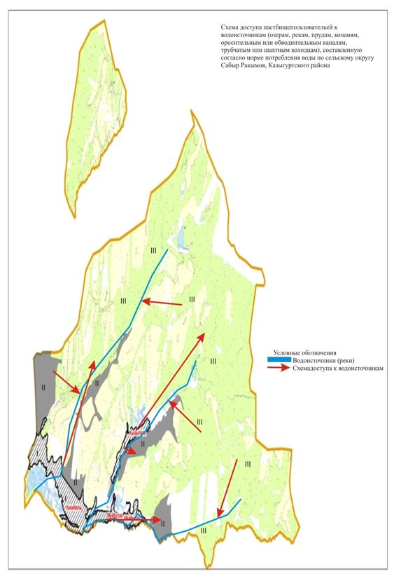

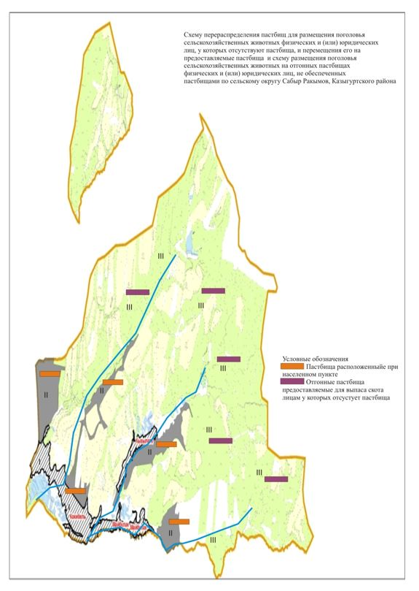

      12. Сельский округ Кызылкия.

      Центр-село Кызылкия

      Населенные пункты- Кызылкия, Айнатас, Ынталы, Кызылсенгир, Тугиртас

      Количество населения-10316 человек

      Общая площадь округа-24516 гектар

      В том числе:

      сельскохозяйственные земли-22058 гектар;

      общие пахотные земли-9548 гектар;

      орошаемые земли-5587 гектар;

      многолетние насаждения-1000 гектар;

      пастбищные земли-6038 гектар;

      сенокосные земли-3945 гектар.

**Данные о количестве поголовья скота сельскохозяйственных животных по населенным пунктам:**

|  |  |  |  |  |  |
| --- | --- | --- | --- | --- | --- |
| № | Населенные пункты | Верблюд | Лощадь | Крупнорогатый скот | Мелкорогатый скот |
| 1 | Кызылкия | - | 613 | 1305 | 5367 |
| 2 | Айнатас | - | 233 | 667 | 5345 |
| 3 | Ынталы | - | 375 | 665 | 6678 |
| 4 | Кызылсенгир | - | 220 | 641 | 2515 |
| 5 | Тугиртас | - | 236 | 285 | 2464 |
|  | Всего | - | 1677 | 3563 | 22369 |

**Данные о ветеринарно-санитарных учреждениях:**

|  |  |  |  |  |  |
| --- | --- | --- | --- | --- | --- |
| № | Населенные пункты | Ветеринарные станции | Купка мелкорогатого скота | Пункт искусственного осеменения | Биотермические котловины |
| 1 | Кызылкия | 1 | 1 | 1 |  |
| 2 | Айнатас |  |  | 1 |  |
| 3 | Ынталы |  |  | 1 |  |
| 4 | Кызылсенгир |  |  | 1 |  |
| 5 | Тугиртас |  |  |  |  |
|  | Всего | 1 | 1 | 4 |  |

**График календаря использования пастбищ для распределения сельскохозяйственных животных и сезонных маршрутов распространения. Продолжительность пастбищного периода следующая:**

|  |  |  |  |
| --- | --- | --- | --- |
| № | Форма выпуска, срок перегона скота в горной зоне | Срок возврата скота в горной зоне выпуска | Примечание |
| 1 | Апрель - май | Август - сентябрь |  |

**График потребности в пастбище скота сельскохозяйственных животных:**

|  |  |  |  |  |  |  |
| --- | --- | --- | --- | --- | --- | --- |
| № | Населенные пункты | Общая площадь пастбищ в населенных пунктах, гектар | Поголовья скота и требуемая площадь пастбищных земель, гектар | | | |
| Лощадь | Норма,  гектар | Необходимые пастбища,  гектар | Крупнорогатый скот |
| 1 | 2 | 3 | 4 | 5 | 6 | 7 |
| 1 | Кызылкия | 1505 | 513 | 9 | 4617 | 905 |
| 2 | Айнатас | 1335 | 233 | 9 | 2097 | 567 |
| 3 | Ынталы | 1149 | 305 | 9 | 2745 | 685 |
| 4 | Кызылсенгир | 836 | 220 | 9 | 1980 | 641 |
| 5 | Тугиртас | 1213 | 236 | 9 | 2124 | 285 |
|  | Всего | 6038 | 1507 | 9 | 13563 | 3083 |

|  |  |  |  |  |  |  |
| --- | --- | --- | --- | --- | --- | --- |
| Норма,  гектар | Необходимые пастбища,  гектар | Мелкорогатый скот | Норма,  гектар | Необходимые пастбища,  гектар | Общая площадь необходимых пастбищ,  гектар | Разница между общей пастбищей и необходимой пастбищ в населенных пунктах,  (-,+) |
| 8 | 9 | 10 | 11 | 12 | 13 | 14 |
| 8 | 7240 | 5367 | 2,5 | 13417,5 | 25274,5 | - |
| 8 | 4536 | 5345 | 2,5 | 13362,5 | 19995,5 | - |
| 8 | 5480 | 5478 | 2,5 | 13695 | 21920 | - |
| 8 | 5128 | 2515 | 2,5 | 6287,5 | 13395,5 | - |
| 8 | 2280 | 2464 | 2,5 | 6160 | 10564 | - |
|  | 24664 | 21169 | 2,5 | 52922,5 | 91149,5 | 85115 |

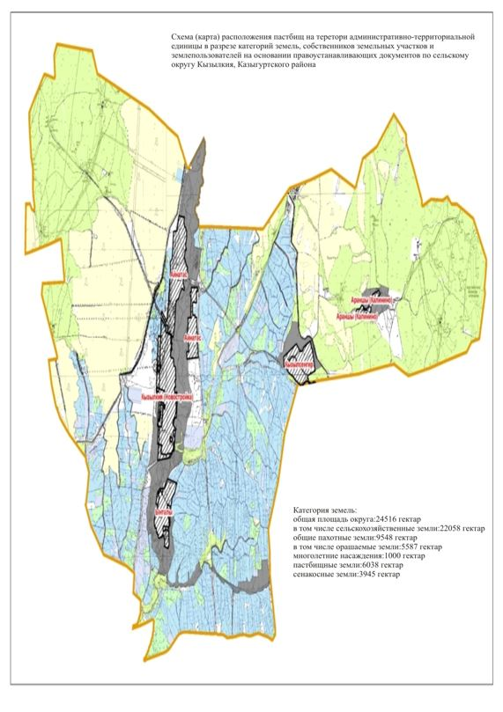

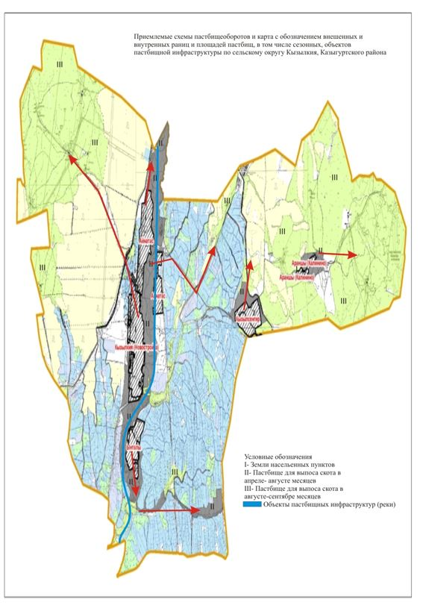

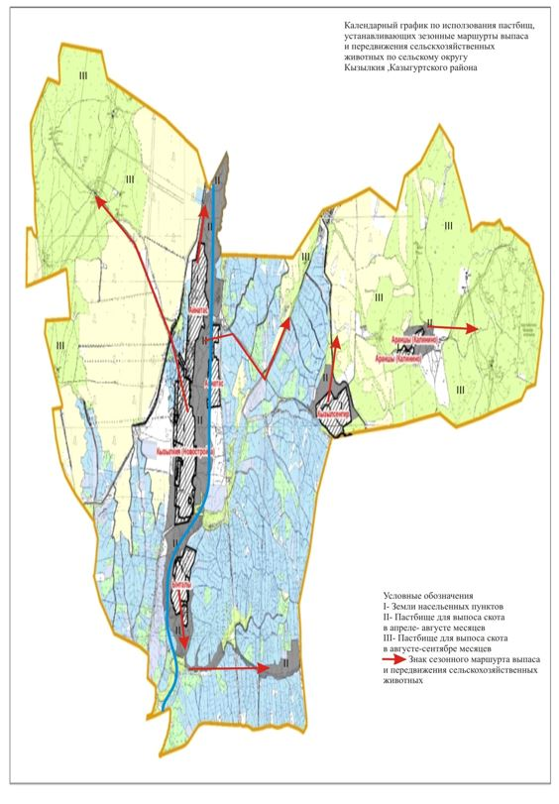

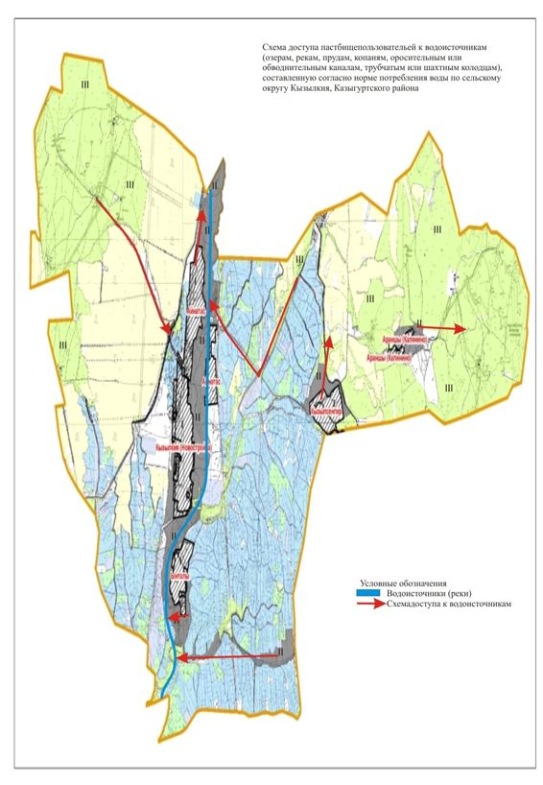

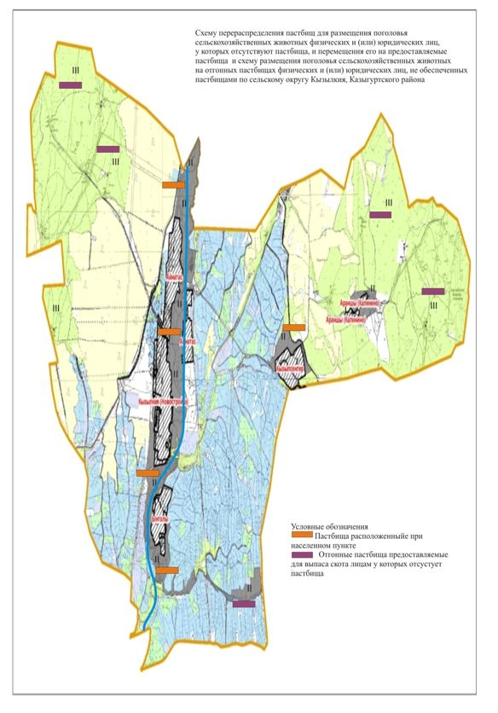

      13. Сельский округ Алтынтобе.

      Центр-село Алтынтобе

      Населенные пункты- Каржан, Алтынтобе, Косагаш, Кырыккыз, Карабау, Аккум

      Количество населения-8624 человек

      Общая площадь округа-23472 гектар

      В том числе:

      сельскохозяйственные земли-20537 гектар;

      общие пахотные земли-9866 гектар;

      орошаемые земли-699 гектар;

      многолетние насаждения-112 гектар;

      пастбищные земли-7593 гектар;

      сенокосные земли-2189 гектар.

**Данные о количестве поголовья скота сельскохозяйственных животных по населенным пунктам:**

|  |  |  |  |  |  |
| --- | --- | --- | --- | --- | --- |
| № | Населенные пункты | Верблюд | Лощадь | Крупнорогатый скот | Мелкорогатый скот |
| 1 | Каржан |  | 1478 | 3375 | 12568 |
| 2 | Алтынтобе |  | 668 | 1031 | 3380 |
| 3 | Косагаш |  | 787 | 1290 | 4627 |
| 4 | Кырықкыз |  | 23 | 31 | 70 |
| 5 | Карабау |  | 0 | 90 | 414 |
| 6 | Аккум |  | 78 | 673 | 2871 |
|  | Всего |  | 3025 | 6490 | 23930 |

**Данные о ветеринарно-санитарных учреждениях:**

|  |  |  |  |  |  |
| --- | --- | --- | --- | --- | --- |
| № | Населенные пункты | Ветеринарные станции | Купка мелкорогатого скота | Пункт искусственного осеменения | Биотермические котловины |
| 1 | Каржан | 1 | 2 | 3 | 1 |
| 2 | Алтынтобе |  | 0 | 1 |  |
| 3 | Косагаш |  | 0 | 1 |  |
| 4 | Кырыккыз |  | 0 | 0 |  |
| 5 | Карабау |  | 0 | 0 |  |
| 6 | Аккум |  | 0 | 0 |  |
|  | Всего | 1 | 2 | 2 | 1 |

**График календаря использования пастбищ для распределения сельскохозяйственных животных и сезонных маршрутов распространения. Продолжительность пастбищного периода следующая:**

|  |  |  |  |
| --- | --- | --- | --- |
| № | Форма выпуска, срок перегона скота в горной зоне | Срок возврата скота в горной зоне выпуска | Примечание |
| 1 | Апрель - май | Август - сентябрь |  |

**График потребности в пастбище скота сельскохозяйственных животных:**

|  |  |  |  |  |  |  |
| --- | --- | --- | --- | --- | --- | --- |
| № | Населенные пункты | Общая площадь пастбищ в населенных пунктах, гектар | Поголовья скота и требуемая площадь пастбищных земель, гектар | | | |
| Лощадь | Норма,  гектар | Необходимые пастбища,  гектар | Крупнорогатый скот |
| 1 | 2 | 3 | 4 | 5 | 6 | 7 |
| 1 | Каржан | 3095 | 1067 | 9 | 9603 | 2625 |
| 2 | Алтынтобе | 1125 | 720 | 9 | 6480 | 1081 |
| 3 | Косагаш | 1407 | 797 | 9 | 7173 | 1190 |
| 4 | Кырыккыз | 400 | 23 | 9 | 207 | 31 |
| 5 | Карабау | 1489 | 78 | 9 | 702 | 673 |
| 6 | Аккум | 77 | 0 | 9 | 0 | 90 |
|  | Всего | 7593 | 2685 | 54 | 24165 | 5690 |

|  |  |  |  |  |  |  |
| --- | --- | --- | --- | --- | --- | --- |
| Норма,  гектар | Необходимые пастбища,  гектар | Мелкорогатый скот | Норма,  гектар | Необходимые пастбища,  гектар | Общая площадь необходимых пастбищ,  гектар | Разница между общей пастбищей и необходимой пастбищ в населенных пунктах,  (-,+) |
| 8 | 9 | 10 | 11 | 12 | 13 | 14 |
| 8 | 21000 | 9068 | 2,5 | 22670 | 53273 | - |
| 8 | 8648 | 3380 | 2,5 | 8450 | 23578 | - |
| 8 | 9520 | 3627 | 2,5 | 9067,5 | 25760,5 | - |
| 8 | 248 | 70 | 2,5 | 175 | 630 | - |
| 8 | 5384 | 2871 | 2,5 | 7177,5 | 13263,5 | - |
| 8 | 720 | 414 | 2,5 | 1035 | 1755 | - |
| 8 | 45520 | 19430 | 15 | 48575 | 118260 | 28869,5 |

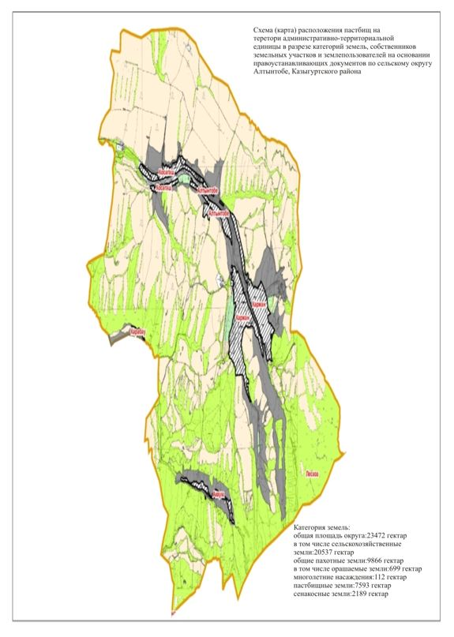

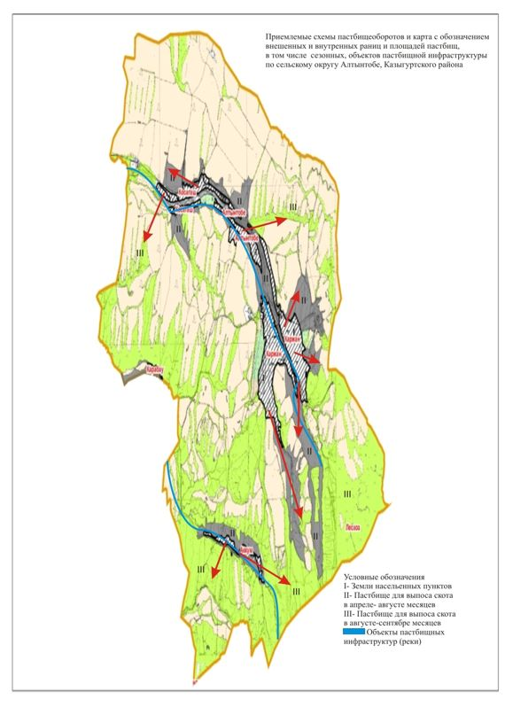

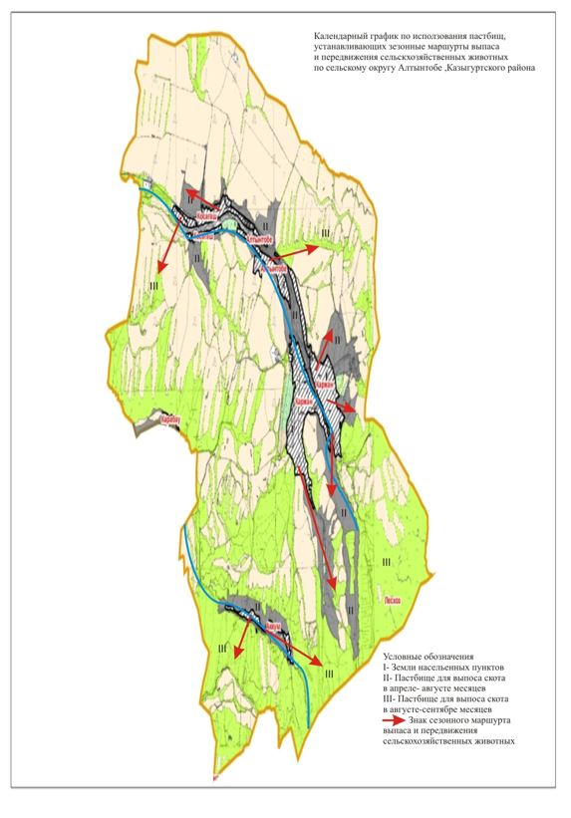

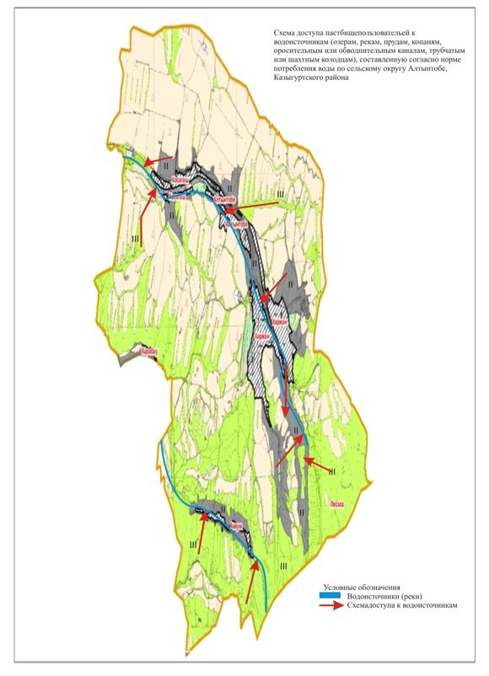

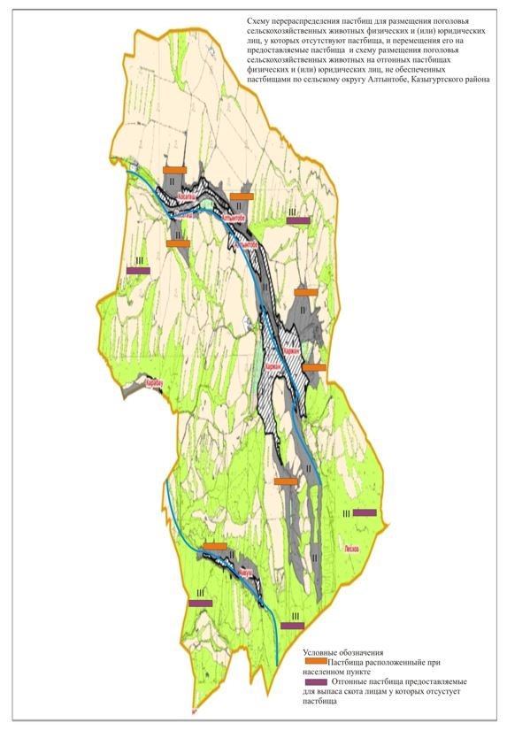

© 2012. РГП на ПХВ «Институт законодательства и правовой информации Республики Казахстан» Министерства юстиции Республики Казахстан